**TRƯỜNG ĐẠI HỌC SƯ PHẠM KỸ THUẬT TP. HỒ CHÍ MINH**

**KHOA ĐIỆN - ĐIỆN TỬ**



**ĐỒ ÁN TỐT NGHIỆP**

**NGÀNH CÔNG NGHỆ KỸ THUẬT MÁY TÍNH**

**ỨNG DỤNG ROBOT TỰ HÀNH (AGV)**

**VÀ MÃ ĐỊNH DANH**

**VÀO PHÂN LOẠI HÀNG HÓA**

Sinh viên: **NGUYỄN VÕ THANH**

MSSV: 20119281

**HỒ NGUYỄN DUY THẮNG**

MSSV: 20119285

TP. HỒ CHÍ MINH – 6/2024

**TRƯỜNG ĐẠI HỌC SƯ PHẠM KỸ THUẬT TP. HỒ CHÍ MINH**

**KHOA ĐIỆN - ĐIỆN TỬ**



**ĐỒ ÁN TỐT NGHIỆP**

**NGÀNH CÔNG NGHỆ KỸ THUẬT MÁY TÍNH**

**ỨNG DỤNG ROBOT TỰ HÀNH (AGV)**

**VÀ MÃ ĐỊNH DANH**

**VÀO PHÂN LOẠI HÀNG HÓA**

Sinh viên: **NGUYỄN VÕ THANH**

MSSV: 20119281

**HỒ NGUYỄN DUY THẮNG**

MSSV: 20119285

Hướng dẫn**: THS. ĐẶNG PHƯỚC HẢI TRANG**

TP. HỒ CHÍ MINH – 6/2024

|  |  |
| --- | --- |
| **ĐẠI HỌC SƯ PHẠM KỸ THUẬT TP.HCM**  **KHOA ĐIỆN – ĐIỆN TỬ**  **Bộ Môn: KTMT - VT** | **CỘNG HÒA XÃ HỘI CHỦ NGHĨA VIỆT NAM**  **Độc lập – Tự do – Hạnh phúc**  **----***----** |

**PHIẾU NHẬN XÉT CỦA GIÁO VIÊN HƯỚNG DẪN**

**Họ và tên Sinh viên:** Nguyễn Võ ThanhMSSV: 20119281

Hồ Nguyễn Duy Thắng MSSV: 20119285

**Ngành:** Công nghệ kỹ thuật máy tính

**Tên đề tài:**

**Giáo viên hướng dẫn:**

**NHẬN XÉT**

1. Về nội dung đề tài & khối lượng thực hiện (*khả năng ứng dụng, tính mới, sáng tạo, mức độ đóng góp của sinh viên, ....):*

1. Hình thức trình bày quyển báo cáo (*Văn phong, trích dẫn tài liệu tham khảo, chất lượng các hình ảnh, bảng biểu, tỷ lệ trùng lắp, ......*):

1. Những hạn chế cần chỉnh sửa, bổ sung:

1. Đề xuất của GVHD (*Đồng ý cho bảo vệ, đề nghị chỉnh sửa để được bảo vệ, không đồng cho bảo vệ*)

*TP. Hồ Chí Minh, ngày … tháng … năm 2024*

**GIẢNG VIÊN HƯỚNG DẪN**

# LỜI CAM ĐOAN

Họ và tên sinh viên: Hồ Nguyễn Duy Thắng Mã số sinh viên: 20119285

Nguyễn Võ Thanh Mã số sinh viên: 20119281

Là sinh viên ngành Công nghệ Kỹ thuật máy tính thuộc Trường Đại Học Sư Phạm Kỹ Thuật thành phố Hồ Chí Minh niên khóa: 2020- 2024

Nhóm cam đoan rằng bài báo cáo đồ án tốt nghiệp do chính nhóm sinh viên thực hiện, hoàn toàn không sao chép hay thuê mượn từ các dự án đã có sẵn trước đó. Các kết quả, thông tin, kiến thức trong bài báo cáo là do chính nhóm sinh viên trong quá trình thực hiện đã tìm hiểu và tiếp thu được dựa trên các tài liệu tham khảo có độ tin cậy cao. Nếu phát hiện có sao chép từ các bài báo cáo khác, nhóm sinh viên xin chịu hoàn toàn trách nhiệm.

*Tp. Hồ Chí Minh, ngày … , tháng … ,năm 2024*

Sinh viên thực hiện đồ án tốt nghiệp

(ký và ghi rõ họ tên)

**LỜI CẢM ƠN**

Trong thời gian hoàn thành đồ án tốt nghiệp, nhóm đã nhận được nhiều sự quan tâm giúp đỡ và động viên từ nhiều phía, nhóm sinh viên xin gửi lời tri ân sâu sắc đến những cá nhân và tập thể đã luôn đồng hành cùng nhóm trong suốt thời gian qua.

Nhóm sinh viên xin bày tỏ lòng biết ơn chân thành đến Ban Giám hiệu Trường Đại học Sư phạm Kỹ thuật TP.HCM đã tạo điều kiện về cơ sở vật chất, trang thiết bị và môi trường học tập tốt nhất cho sinh viên trong suốt quá trình học tập tại trường. Nhóm sinh viên cũng xin cảm ơn Khoa Điện - Điện tử đã luôn quan tâm, tạo điều kiện cho sinh viên học tập và nghiên cứu tốt nhất. Nhờ sự hỗ trợ chu đáo của nhà trường và Khoa, nhóm đã có thể tập trung hoàn toàn cho việc học tập và hoàn thành đồ án một cách hiệu quả.

Nhóm sinh viên xin gửi lời tri ân sâu sắc đến thầy giáo hướng dẫn **Đặng Phước Hải Trang**, người đã tận tâm dìu dắt, chỉ bảo nhóm trong suốt quá trình làm đồ án. Nhờ sự nhiệt tình, tâm huyết và những lời khuyên bổ ích của thầy, nhóm đã có thể định hướng nghiên cứu, giải quyết những khó khăn gặp phải và hoàn thành đồ án một cách xuất sắc. Thầy không chỉ truyền đạt kiến thức mà còn truyền cho sinh viên niềm đam mê và tinh thần học hỏi nghiêm túc.

Đồ án tốt nghiệp môn học này là thành quả của quá trình học tập miệt mài và nỗ lực của nhóm. Tuy nhiên, không thể phủ nhận rằng, sự giúp đỡ và động viên của thầy/cô giáo, gia đình và bạn bè là những yếu tố quan trọng góp phần vào thành công của đồ án.

Sinh viên thực hiện

TÓM TẮT

Ngày nay, ngành logistics cả trong và ngoài nước đang trải qua sự phát triển nhanh chóng, với sự gia tăng của xu hướng tích hợp tự động hóa trong quá trình vận hành và quản lý kho bãi. Sự tiến bộ của công nghệ số đã làm cho các hệ thống tự động hóa trở nên phổ biến, đặc biệt là trong bối cảnh sự bùng nổ của Công nghiệp 4.0. Trong bối cảnh này, vai trò của việc phân loại và vận chuyển hàng hóa tự động trở nên ngày càng quan trọng, đặc biệt với sự phát triển mạnh mẽ của Internet of Things (IoT) để xác định vị trí và quản lý hàng hóa hiệu quả.

Các doanh nghiệp logistics ngày càng chú trọng vào việc cải tiến hệ thống công nghệ và máy móc để nâng cao hiệu suất làm việc và giảm chi phí vận hành. Đây là nền tảng quan trọng để nâng cao vị thế cạnh tranh và giúp doanh nghiệp duy trì sự ổn định trong thị trường. Vai trò của tự động hóa trong ngành logistics hiện đại, với nhiều lợi ích như tăng năng suất, giảm chi phí lao động, cải thiện chất lượng dịch vụ và tối ưu hóa quy trình vận hành, đang trở thành một điểm lợi nhuận quan trọng cho doanh nghiệp.

Nhóm đã quyết định thực hiện đề tài "Ứng dụng robot tự hành (AGV) và mã định danh vào phân loại hàng hóa". Đề tài này tập trung vào việc phát triển hệ thống tự động hóa sử dụng các công nghệ hiện đại như mã vạch và xe AGV để phân loại và vận chuyển hàng hóa một cách hiệu quả. Hệ thống này bao gồm khu vực quét mã vạch để nhận dạng và phân loại gói hàng, kết hợp với xe AGV được điều khiển thông qua hệ thống quản lý qua Wi-Fi để giao hàng đến các vị trí phân loại cố định trong kho bãi.

Quá trình này đạt được các mục tiêu ban đầu của việc phát triển hệ thống hiệu quả và tự động trong việc quản lý kho và phân loại hàng hóa. Kết quả thực tế của mô hình thi công và hoạt động của hệ thống được mô tả thông qua hình ảnh và mô tả chi tiết.

**MỤC LỤC**

LỜI CAM ĐOAN iv

DANH MỤC HÌNH ix

CÁC TỪ VIẾT TẮT xii

Chương 1 TỔNG QUAN 1

1.1 GIỚI THIỆU 1

1.2 MỤC TIÊU ĐỀ TÀI 2

1.3 GIỚI HẠN ĐỀ TÀI 2

1.3.1 Mặt kỹ thuật 2

1.3.2 Mặt công nghệ 3

1.3.3 Giới hạn thi công 3

1.4 PHƯƠNG PHÁP NGHIÊN CỨU 3

1.5 ĐỐI TƯỢNG VÀ PHẠM VI NGHIÊN CỨU 4

1.6 BỐ CỤC QUYỂN BÁO CÁO 4

Chương 2 CƠ SỞ LÝ THUYẾT 6

2.1 ROBOT TỰ HÀNH (AGV) 6

2.1.1 Khái niệm và phân loại AGV 6

2.1.2 Kiến trúc cơ bản của hệ thống AGV 8

2.2 FIREBASE 11

2.2.1 Giới thiệu về Firebase 11

2.3 MÃ QR 13

2.4 THUẬT TOÁN TÌM ĐƯỜNG A* (A STAR) 15

2.5 CƠ CHẾ OBJECT POOLING 18

Chương 3 Thiết kế hệ thống 20

3.1 YÊU CẦU HỆ THỐNG 20

3.2 ĐẶC TẢ HỆ THỐNG 21

3.2.1 Sơ đồ khối và chức năng của từng khối 21

3.2.2 Hoạt động của hệ thống 23

3.3 THIẾT KẾ AGV 23

3.3.1 Thiết kế phần cứng 23

3.3.2 Sơ đồ thiết kế phần cứng 31

3.3.3 Thiết kế phần mềm hệ thống AGV 32

3.4 THIẾT KẾ TRẠM PHÂN LOẠI 36

3.4.1 Thiết kế phần cứng 36

3.4.2 Thiết kế phần mềm 38

3.5 ỨNG DỤNG THEO DÕI VÀ QUẢN LÝ 39

3.5.1 Thiết kế phần mềm 39

3.5.2 Khối quản lý bản đồ 40

3.5.3 Khối quản lý xe 42

3.5.4 Khối quản lý gói hàng 43

3.5.5 Khối UI/event 44

3.5.6 Giao tiếp với firebase 46

Chương 4 Kết quả 47

4.1 THỰC HIỆN PHẦN CỨNG 47

4.2 HỆ THỐNG PHẦN MỀM QUẢN LÝ 51

4.3 HOẠT ĐỘNG CỦA HỆ THỐNG 52

4.4 ĐÁNH GIÁ VÀ SO SÁNH 55

4.4.1 Khối AGV 55

4.4.2 Khối tải hàng 56

4.4.3 App quản lý 58

4.4.4 Cơ sở dữ liệu 59

Chương 5 Kết luận và hướng phát triển 60

5.1 KẾT LUẬN 60

5.2 HƯỚNG PHÁT TRIỂN 61

Tài liệu tham khảo 63

# **DANH MỤC HÌNH**

**Hình 2.1:** AGV dẫn đường bằng dải từ [3] 6

**Hình 2.2**: AGV dẫn đường bằng laser [3] 7

**Hình 2.3:** AGV dẫn đường bằng camera [4] 7

**Hình 2.4:** Cấu trúc cơ bản của hệ thống AGV 8

**Hình 2.5:** Cấu trúc chung của robot dò đường [5] 9

**Hình 2.6:** Sơ đồ vận hành xe AGV 10

**Hình 2.7:** Firebase Database [7] 11

**Hình 2.8:** Mã QR có URL được mã hoá 13

**Hình 2.9** Các thành phần chính trong cấu trúc của QR code 14

**Hình 2.10:** Node và chi phí của node 16

**Hình 2.11** Pseudocode của thuật toán A* 18

**Hình 2.12:** Pooling trong Unity 19

**Hình 3.1:** Sơ đồ khối hệ thống 21

**Hình 3.2:** Sơ đồ khối hệ thống AGV 24

**Hình 3.3:** Kit ESP32 NodeMCU LuaNode32 25

**Hình 3.4:** Mô-đun RFID MFRC 522 26

**Hình 3.5:** Cảm biến vật cản hồng ngoại IR 26

**Hình 3.6:** Động cơ Servo (SG90) 27

**Hình 3.7:** Module Điều Khiển Động Cơ L298N Mạch Cầu H 28

**Hình 3.8:** Động cơ DC V1 28

**Hình 3.9:** Sơ đồ kết nối L298N với động cơ DC V1 29

**Hình 3.10:** Pin Lithium-ion 18650 29

**Hình 3.11:** Module Buck Converter LM2596HVS 3A 30

**Hình 3.12:** Sơ đồ khối cấp nguồn 30

**Hình 3.13:** Sơ đồ thiết kế phần cứng 32

**Hình 3.14:** Mô tả hoạt động của hệ thống xe AGV 33

**Hình 3.15:** Lưu đồ trạng thái máy của AGV 33

**Hình 3.16:** Lưu đồ hoạt động của AGV(b) 34

**Hình 3.17:** Lưu đồ hoạt động của AGV(b) 35

**Hình 3.18:** Sơ đồ khối trạm phân loại 37

**Hình 3.19:** Board ESP32-CAM 37

**Hình 3.20:** Lưu đồ chức năng của trạm 38

**Hình 3.21:** Lưu đồ chức năng của ứng dụng quản lý 40

**Hình 3.22:** Cấu trúc node và bản đồ 41

**Hình 3.23:** Tương tác của khối tìm đường và AGV 41

**Hình 3.24:** Lựa chọn tuyến đường cho xe 1 42

**Hình 3.25:** Lựa chọn tuyến đường cho xe 2 42

**Hình 3.26:** Tương tác của khối quản lý và AGV 43

**Hình 3.27:** Hàng chờ yêu cầu của xe 43

**Hình 3.28:** Thông tin gói hàng 44

**Hình 3.29:** Bảng đồ nhà kho 44

**Hình 3.30:** Pooling trong Unity 45

**Hình 3.31:** Database của hệ thống 46

**Hình 4.1:** Mô hình triển khai hệ thống phân loại và vận chuyển hàng hóa. 47

**Hình 4.2:** Mặt trên mô hình hệ thống phân loại 48

**Hình 4.3:** Mặt bên mô hình hệ thống phân loại 48

**Hình 4.4:** Mặt bên mô hình xe AGV 49

**Hình 4.5:** Mô hình xe AGV 49

**Hình 4.6:** Cấu trúc đường đi 50

**Hình 4.7:** Hình dạng khối hàng hoá 50

**Hình 4.8:** Giao diện hệ thống quản lý 51

**Hình 4.9:** Hệ thống quét mã và tải hàng lên xe. 52

**Hình 4.10:** Xe gặp vật cản trên đường di chuyển 52

**Hình 4.11:** Xe AGV tại địa điểm lưu hàng phân loại 53

**Hình 4.12:** Servo hoạt động đẩy gói hàng vào vị trí phân loại 53

**Hình 4.13:** Xe AGV quay lại vị trí lấy hàng phân loại 54

**Hình 4.14:** Hiển thị thông tin gói hàng trên hệ thống quản lý 54

**Hình 4.15:** Tìm đường di chuyển cho AGV 55

**Hình 4.16:** Lượng data tải xuống từ Firebase 59

DANH MỤC BẢNG

**Bảng 2.1:** Ưu nhược điểm của Firebase 12

**Bảng 3.1:** Ước lượng điện năng tiêu thụ của hệ thống AGV 31

**Bảng 4.1:** Đánh giá khả năng di chuyển AGV 55

**Bảng 4.2:** Bảng so sánh độ trễ của xe 56

**Bảng 4.3:** Đánh giá tỷ lệ quét mã chế độ quay 12.5 fps – 720p 56

**Bảng 4.4:** Đánh giá tỷ lệ quét mã chế độ quay 24 fps - 480p 57

# **CÁC TỪ VIẾT TẮT**

|  |  |
| --- | --- |
| **Từ viết tắt** | **Tên đầy đủ** |
| AGV | Automated Guided Vehicle (Robot tự hành) |
| IoT | Internet of Things (Internet vạn vật) |
| MCU | Microcontroller Unit (Bộ vi điều khiển) |
| QR | Quick Response (Mã phản hồi nhanh) |
| WIFI | Wireless Fidelity (Mạng không dây) |
| A* | A Start (Thuật toán tìm đường A sao) |
| RFID | Radio Frequency Identification (Nhận dạng tần số vô tuyến) |
| GPS | Global Positioning System (Hệ thống định vị toàn cầu) |
| FPS | Frame per second |
| FIFO | First In First Out (Nhập trước xuất trước) |

# 

# TỔNG QUAN

## GIỚI THIỆU

Hiện nay, ngành logistics đang ngày càng phát triển với nhu cầu vận chuyển hàng hóa ngày càng tăng cao, việc chia chọn hàng hóa là một phần quan trọng trong quy trình. Việc ứng dụng robot tự hành vào lĩnh vực logistics là xu hướng tất yếu nhằm nâng cao hiệu quả, giảm chi phí và nâng cao chất lượng dịch vụ.

Nhiều nghiên cứu đã được thực hiện trong lĩnh vực này, tập trung vào các khía cạnh như:

* Phát triển các thuật toán điều khiển cho robot tự hành di chuyển trong môi trường kho bãi.
* Phát triển các hệ thống nhận dạng và phân loại hàng hóa.
* Tích hợp robot tự hành với các hệ thống quản lý kho bãi.

Ví dụ như với đề tài “Thiết kế, chế tạo xe tự hành (AGV) phục vụ vận chuyển hàng trong nhà kho” của nhóm tác giả Bùi Văn Hùng, 2024 [1] sử dụng mô hình xe AGV đi theo đường line, phát hiện vật cản, phân biệt các khu vực trong kho để nhận trả hàng. Hệ thống xe AGV đã chứng minh khả năng hoạt động ổn định trong môi trường kho bãi, giảm thiểu đáng kể thời gian và sai sót trong quá trình vận chuyển hàng hóa. Tuy nhiên, hạn chế của mô hình là không có khả năng tự động phân loại còn phụ thuộc vào việc phân loại thủ công, gây lãng phí nhân sự.

Ngoài ra đề tài “Hệ thống phân loại bưu phẩm tự động dựa trên công nghệ AI” của tác giả Vũ Thúy Hằng, 2022 [2] đã sử dụng công nghệ AI để nhận diện chữ in trên bao bì bưu phẩm để phân loại bưu phẩm theo địa chỉ. Hệ thống phân loại bưu phẩm tự động đã cải thiện đáng kể độ chính xác và tốc độ phân loại, góp phần giảm tải công việc cho nhân viên. Tuy nhiên, hạn chế của hệ thống là chi phí đầu tư ban đầu khá cao và cần phải cập nhật thường xuyên dữ liệu huấn luyện AI để duy trì độ chính xác.

Việc ứng dụng robot tự hành AGV (Automated Guided Vehicle) vào lĩnh vực logistics đang được áp dụng rộng rãi để tối ưu hóa quá trình phân loại hàng hóa. Các nghiên cứu và ứng dụng thực tế đã cho thấy những lợi ích rõ rệt như tăng hiệu suất, giảm sai sót và tiết kiệm nhân sự. Tuy nhiên, cũng cần lưu ý đến một số hạn chế như sự phụ thuộc vào cơ sở hạ tầng cố định và chi phí đầu tư ban đầu. Đề tài nhằm nghiên cứu và triển khai hệ thống chia chọn hàng hóa bằng xe AGV và mã định danh, giúp tăng hiệu suất, giảm sai sót và tiết kiệm nhân sự.

Trong bối cảnh này, nhóm thực hiện đề tài với mục tiêu nghiên cứu và thiết kế một hệ thống ứng dụng robot tự hành (agv) và mã định danh vào phân loại hàng hóa.

## MỤC TIÊU ĐỀ TÀI

Đề tài “Ứng dụng robot tự hành (AGV) và mã định danh vào phân loại hàng hóa” nhằm nghiên cứu và thiết kế một hệ thống robot tự hành để phân loại hàng hóa trong kho bãi hay trung tâm phân phối. Hệ thống sẽ bao gồm các chức năng sau:

**Phân loại hàng hóa:** Hệ thống sẽ sử dụng camera để nhận thông tin của hàng hóa thông qua mã QR và phân loại theo khu vực, địa chỉ giao hàng.

**Vận chuyển hàng hóa:** Hệ thống (xe AGV) sẽ vận chuyển hàng hóa đến các vị trí phân loại, tránh các vật cản trên đường di chuyển và cập nhập vị trí của vật cản.

**Quản lý kho hàng:** Phần mềm sẽ quản lý thông tin, hàng hóa ở các vị trí lưu trữ. Trạng thái của các robot đang hoạt động trong kho. Đánh giá thực trạng của bản đồ để tìm đường di chuyển tốt nhất cho từng xe.

## GIỚI HẠN ĐỀ TÀI

### Mặt kỹ thuật

* Nhóm thực hiện không có kinh nghiệm về xử lý backend, nhóm quyết định sử dụng app quản lý thay vì host server.
* Xe cần có line để bám đường.
* Mã QR cần đặt song song và cách camera khoảng 12 đến 20cm.

### Mặt công nghệ

* Các board mạch sử dụng trong đề tài không hỗ trợ kết nối mạng 5G.
* Không quản lý được thời lượng pin.
* Không có phương án sạc tự động cho xe mà phải cần người cắm sạc hoặc thay pin.
* Không thể kiểm tra xe đang online hay offline.
* Xe chỉ có thể cập nhật một số vị trí cố định thông qua thẻ.

### Giới hạn thi công

Đề tài này sẽ tập trung vào nghiên cứu và phát triển hệ thống robot tự hành để phân loại hàng hóa trong kho bãi tĩnh. Hệ thống sẽ không được nghiên cứu để ứng dụng trong các môi trường kho bãi phức tạp như kho bãi có nhiều tầng hoặc kho bãi có nhiều loại hàng hóa đa dạng.

Hệ thống sẽ chia chọn các loại hàng hóa nhẹ, mỏng, dễ vận chuyển. Không vận chuyển các hàng hóa lớn, nặng.

## PHƯƠNG PHÁP NGHIÊN CỨU

Để đạt được mục tiêu đề tài, các phương pháp nghiên cứu sau đây sẽ được sử dụng:

**Nghiên cứu tài liệu:** Nghiên cứu các tài liệu khoa học, báo cáo kỹ thuật và các bài báo liên quan đến lĩnh vực robot tự hành và phân loại hàng hóa.

**Thiết kế hệ thống:** Thiết kế hệ thống robot tự hành bao gồm phần cứng, phần mềm và các thuật toán điều khiển.

**Lập trình phần mềm:** Lập trình phần mềm cho hệ thống robot tự hành bao gồm các chức năng nhận dạng hàng hóa, phân loại hàng hóa và vận chuyển hàng hóa.

**Thử nghiệm và đánh giá:** Thử nghiệm hệ thống robot tự hành trong môi trường mô phỏng và môi trường thực tế để đánh giá hiệu quả hoạt động của hệ thống.

## ĐỐI TƯỢNG VÀ PHẠM VI NGHIÊN CỨU

**Đối tượng nghiên cứu:**

Nghiên cứu các thuật toán điều khiển cho robot tự hành di chuyển trong môi trường kho bãi.

Nghiên cứu các hệ thống nhận dạng và phân loại hàng hóa.

Tích hợp robot tự hành với các hệ thống quản lý kho bãi.

Thử nghiệm và đánh giá hiệu quả hoạt động của hệ thống robot tự hành trong môi trường mô phỏng và môi trường thực tế.

**Phạm vi nghiên cứu:**

Sử dụng thuật toán tìm đường A* (A Start) để xác định đường di chuyển, điều khiển AGV đến vị trí lưu trữ.

Hệ thống nhận diện mã QR bằng camera để phân loại hàng hóa bằng thông tin của mã. Sử dụng ESP32 cam và thư viện opencv để xử lý mã QR.

Firebase Realtime Database được sử dụng để thực hiện việc giao tiếp giữa các thiết bị, bao gồm robot tự hành AGV, sử dụng MCU ESP32, phần mềm quản lý thông qua kết nối WIFI. Điều khiển vận hành hệ thống.

## BỐ CỤC QUYỂN BÁO CÁO

Bố cục của báo cáo được chia thành năm chương như sau:

**Chương 1:** Tổng quan

Trình bày, đặt vấn đề dẫn nhập lý do chọn đề tài, mục tiêu, đối tượng và phạm vi nghiên cứu của hệ thống, các giới hạn của đề tài và bố cục của quyển báo cáo.

**Chương 2:** Cơ sở lý thuyết

Trình bày các lý thuyết liên quan đến đề tài, bao gồm kiến thức về hệ thống vận chuyển, các thành phần điện tử và về các chuẩn giao tiếp, về nguyên lý hoạt động và cách điều khiển một số hệ thống phần cứng.

**Chương 3:** Phân tích và thiết kế hệ thống

Trình bày chi tiết về mô hình của hệ thống, bao gồm biểu đồ khối và nguyên tắc hoạt động của hệ thống. Thiết kế hệ thống, xác định các mô-đun và thành phần điện tử. Cung cấp biểu đồ kết nối giữa các mô-đun và thành phần. Cuối cùng, dựa trên thiết kế của hệ thống, chương trình sẽ trình bày việc triển khai cả phần cứng và phần mềm cho hệ thống. Từ đó, trình bày hoạt động của hệ thống.

**Chương 4:** Kết quả

Trình bày các kết quả thi công phần cứng và đưa ra bình luận và đánh giá so sánh với nền tảng lý thuyết được trình bày trong Chương 2.

**Chương 5:** Kết luận và hướng phát triển

Tóm tắt công việc đã thực hiện và các giới hạn. Cũng như đánh giá hệ thống, đưa ra kết luận về ưu – nhược điểm để đề xuất giải pháp và hướng phát triển mới cho tương lai liên quan đến đề tài.

# 

# CƠ SỞ LÝ THUYẾT

Chương này trình bày về các khái niệm và công nghệ cơ bản liên quan đến đề tài. Cụ thể, chương sẽ trình bày tổng quan về AGV (Automated Guided Vehicle), Firebase, về công nghệ mã vạch, thuật toán tìm đường A* (A Start) và một số kỹ thuật khác được sử dụng trong đề tài. Các nội dung cụ thể sẽ được trình bày trong các mục sau đây.

## Robot tự hành (AGV)

### Khái niệm và phân loại AGV

**AGV** là viết tắt của **Automated Guided Vehicle**, hay còn gọi là **xe tự hành**, **robot vận chuyển hàng tự động**. AGV là phương tiện di chuyển không người lái, sử dụng các công nghệ dẫn đường hiện đại để vận chuyển hàng hóa, nguyên vật liệu đến địa điểm đã được chỉ định mà không cần sự can thiệp của con người. [3]

AGV được phân loại theo nhiều tiêu chí khác nhau, phổ biến nhất là theo phương thức dẫn đường:

**AGV dẫn đường bằng dải từ:** Loại AGV này sử dụng dải từ được gắn trên sàn nhà để xác định vị trí và hướng di chuyển.

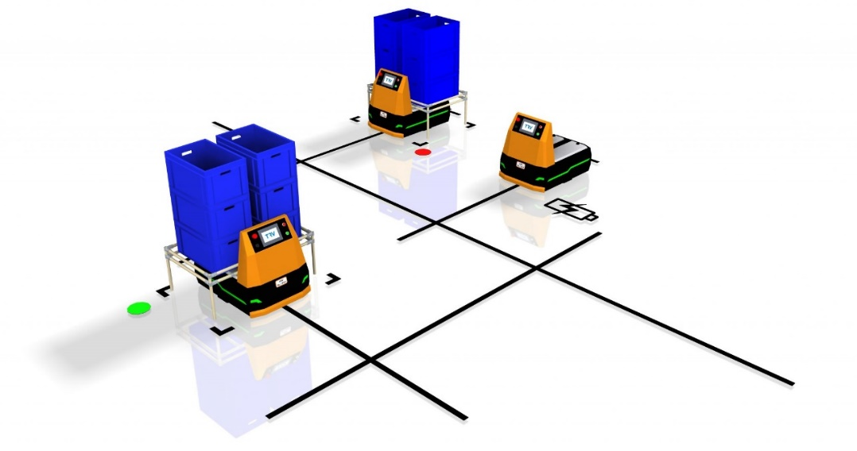

**Hình 2.1:** AGV dẫn đường bằng dải từ [3]

**AGV dẫn đường bằng laser:** Loại AGV này sử dụng tia laser để quét môi trường xung quanh và xác định vị trí, hướng di chuyển.

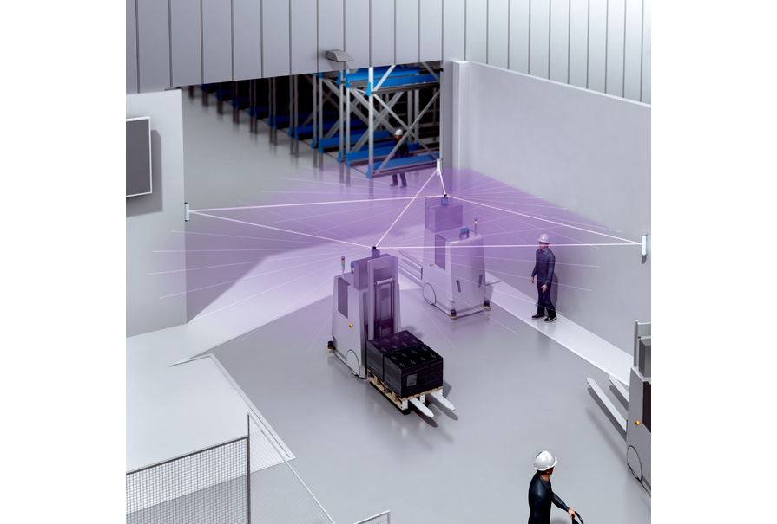

**Hình 2.2**: AGV dẫn đường bằng laser [3]

**AGV dẫn đường bằng camera:** Loại AGV này sử dụng camera để nhận diện các điểm đánh dấu trên môi trường xung quanh và xác định vị trí, hướng di chuyển.

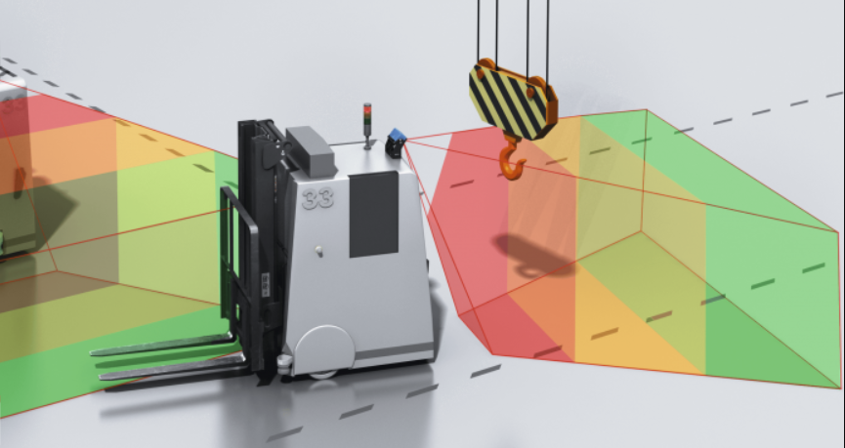

**Hình 2.3:** AGV dẫn đường bằng camera [4]

**AGV dẫn đường bằng GPS:** Loại AGV này sử dụng tín hiệu GPS để xác định vị trí và hướng di chuyển.

**AGV dẫn đường bằng hệ thống kết hợp:** Loại AGV này sử dụng kết hợp nhiều phương thức dẫn đường khác nhau để nâng cao độ chính xác và linh hoạt.

Ngoài ra, AGV còn được phân loại theo tải trọng, kích thước, chức năng, v.v.

### Kiến trúc cơ bản của hệ thống AGV

Hệ thống AGV (Automated Guided Vehicle) thông thường bao gồm một phương tiện, bộ điều khiển tích hợp trong AGV, phần mềm quản lý, và hệ thống giao tiếp và định vị.

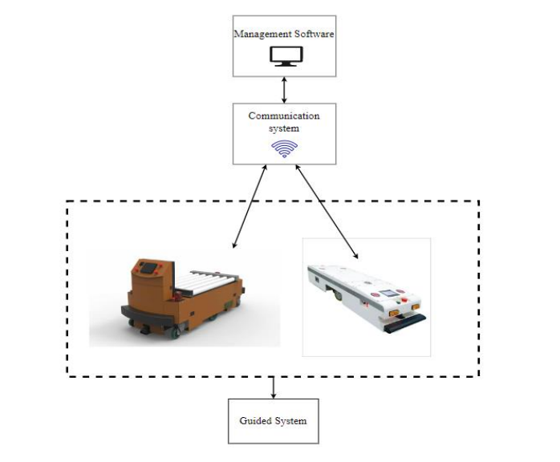

**Hình 2.4:** Cấu trúc cơ bản của hệ thống AGV

**Phương tiện AGV:**

Là bộ phận di chuyển của hệ thống, bao gồm khung xe, hệ thống truyền động, hệ thống lái, hệ thống treo, hệ thống cảm biến và hệ thống điều khiển.

AGV có thể được dẫn đường bằng nhiều phương pháp khác nhau, chẳng hạn như dải từ, laser, camera, GPS hoặc RFID.

Khả năng tải trọng, kích thước và tốc độ di chuyển của AGV phụ thuộc vào ứng dụng cụ thể.

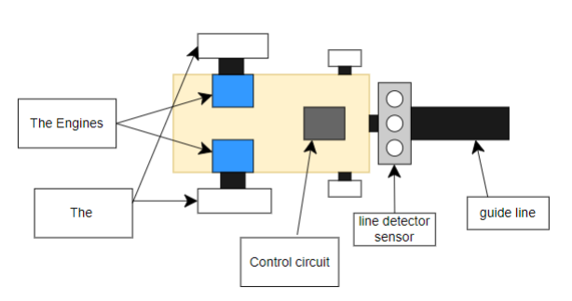

**Hình 2.5:** Cấu trúc chung của robot dò đường [5]

**Bộ điều khiển AGV:**

Được tích hợp trong AGV, có chức năng điều khiển hướng di chuyển, tốc độ và các chức năng khác của AGV.

Bộ điều khiển nhận tín hiệu từ hệ thống quản lý và các cảm biến trên AGV, sau đó xử lý và gửi tín hiệu đến các bộ phận khác của AGV để thực hiện các hành động di chuyển.

**Phần mềm quản lý AGV:**

Được cài đặt trên máy tính trung tâm hoặc máy chủ, có chức năng quản lý và điều phối hoạt động của các AGV trong hệ thống.

Phần mềm quản lý nhận thông tin về đơn hàng, vị trí hàng hóa và tình trạng của AGV, sau đó lập kế hoạch di chuyển cho các AGV và gửi tín hiệu đến bộ điều khiển AGV.

Phần mềm quản lý cũng có chức năng giám sát hoạt động của hệ thống AGV và ghi chép dữ liệu vận hành.

**Hệ thống giao tiếp và định vị:**

Đảm bảo giao tiếp giữa máy chủ, phần mềm quản lý và các AGV trong hệ thống.

Hệ thống giao tiếp có thể sử dụng các kỹ thuật truyền thông không dây như Wi-Fi, Bluetooth hoặc mạng di động.

Hệ thống định vị giúp xác định vị trí của AGV trong môi trường làm việc, cho phép phần mềm quản lý lập kế hoạch di chuyển chính xác.

**Hệ thống cảm biến:** Giúp AGV phát hiện chướng ngại vật và tránh va chạm.

**Pin:** Cung cấp năng lượng cho AGV hoạt động.

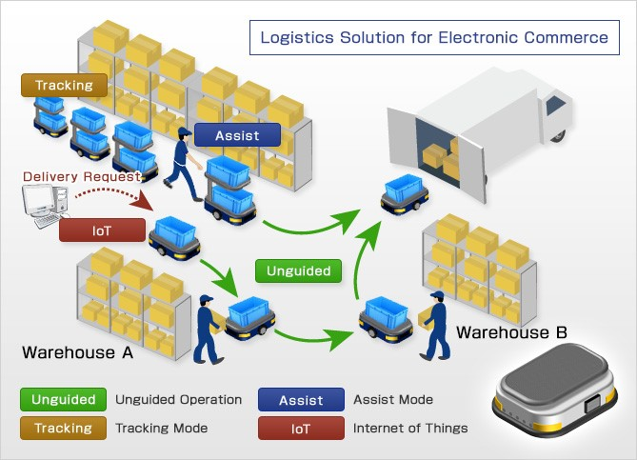

**Hình 2.6:** Sơ đồ vận hành xe AGV

**Nguyên lý hoạt động của AGV:**

* AGV nhận được lệnh vận chuyển từ hệ thống quản lý.
* Hệ thống dẫn đường giúp AGV xác định vị trí và hướng di chuyển đến điểm lấy hàng.
* Hệ thống điều khiển điều khiển AGV di chuyển đến điểm lấy hàng.
* AGV sử dụng hệ thống cảm biến để phát hiện chướng ngại vật và tránh va chạm.
* Khi đến điểm lấy hàng, AGV sử dụng hệ thống cơ khí để lấy hàng.
* AGV di chuyển đến điểm giao hàng theo hướng dẫn của hệ thống dẫn đường.
* Khi đến điểm giao hàng, AGV sử dụng hệ thống cơ khí để giao hàng.
* AGV quay trở lại điểm sạc pin để sạc pin cho lần vận chuyển tiếp theo.

## FIREBASE

### Giới thiệu về Firebase

Firebase là một nền tảng phát triển ứng dụng di động và web do Google cung cấp. Được thiết kế để đơn giản hóa việc phát triển ứng dụng, Firebase cung cấp một loạt các dịch vụ chất lượng, từ cơ sở dữ liệu đến quản lý người dùng, tích hợp đăng nhập xã hội, và nhiều tính năng khác.

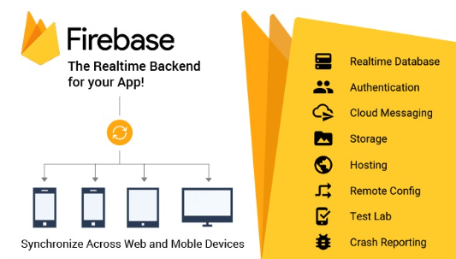

**Hình 2.7:** Firebase Database [6]

**Một số tính năng của Firebase**

Firebase cung cấp một loạt các tính năng hữu ích để giúp nhà phát triển xây dựng ứng dụng một cách linh hoạt và hiệu quả. Dưới đây là một số tính năng nổi bật:

**Realtime Database**

Firebase cung cấp một cơ sở dữ liệu đám mây NoSQL thời gian thực. Nó cho phép đồng bộ với client và lưu trữ dữ liệu dưới định dạng JSON. Khi Realtime Database được kết nối với SDK Android, iOS, hoặc Javascript, một cơ sở dữ liệu thời gian thực chung được xây dựng và cung cấp cho tất cả người dùng. Tất cả các client sẽ nhận được cập nhật mỗi khi dữ liệu thay đổi. Điều này tạo ra một trải nghiệm người dùng mượt mà và liên tục, đặc biệt là trong các ứng dụng yêu cầu sự đồng bộ nhanh chóng và thời gian thực.

**Authentication**

Firebase Authentication cung cấp một giải pháp đơn giản và an toàn cho quản lý xác thực người dùng. Bạn có thể tích hợp các phương thức đăng nhập như email/password, đăng nhập xã hội (Google, Facebook, Twitter), và các dịch vụ khác. Điều này giúp bảo vệ ứng dụng của bạn khỏi truy cập trái phép và đồng thời cung cấp trải nghiệm đăng nhập thuận lợi cho người dùng.

**Hosting**

Firebase Hosting cung cấp một giải pháp dễ dàng và nhanh chóng để triển khai ứng dụng web của bạn. Bạn có thể phục vụ trang web tĩnh và động, đồng thời tận dụng tính năng CDN để tối ưu hóa hiệu suất. Việc tích hợp Hosting với các dịch vụ khác của Firebase tạo ra một quy trình phát triển và triển khai mạnh mẽ.

**Ưu nhược điểm của Firebase**

**Bảng 2.1:** Ưu nhược điểm của Firebase

|  |  |  |
| --- | --- | --- |
| Tiêu Chí | Ưu Điểm | Nhược điểm |
| Dễ sử dụng | Giao diện thân thiện, giảm độ phức tạp trong phát triển. | Giới hạn tùy chỉnh đối với trường hợp sử dụng cụ thể. |
| Cập nhập thời gian thực | Dữ liệu được cập nhật ngay lập tức, tối ưu trải nghiệm người dùng. | Yêu cầu quản lý chi phí cẩn thận cho các ứng dụng quy mô lớn. |
| Tích hợp | Tích hợp linh hoạt với dịch vụ Google và thư viện phổ biến. |  |
| Tuỳ chỉnh |  | Giới hạn tùy chỉnh đối với trường hợp sử dụng cụ thể. |
| Chi phí |  | Yêu cầu quản lý chi phí cẩn thận cho các ứng dụng quy mô lớn. |

Trong bảng so sánh trên, những điểm mạnh của Firebase bao gồm sự dễ sử dụng, cập nhật thời gian thực và tích hợp linh hoạt. Tuy nhiên, những hạn chế như giới hạn về tùy chỉnh và quản lý chi phí cần được xem xét cẩn thận khi triển khai các dự án ứng dụng quy mô lớn.

## Mã QR

Mã QR Code là hệ thống mã vạch 2D phổ biến, đang trở thành một nguồn lực quan trọng trong lưu trữ dữ liệu với mật độ cao. Sự linh hoạt của nó không chỉ giới hạn trong việc mã hóa các URL hay số vé cụ thể, mà còn mở ra nhiều ứng dụng khác nhau. Trong bối cảnh tiếp thị di động, biểu tượng Mã QR được tích hợp trên sản phẩm, tài liệu quảng cáo, và trang web, mang lại trải nghiệm tương tác và thuận tiện cho người dùng. [7]



**Hình 2.8:** Mã QR có URL được mã hoá

Mã QR Code tích hợp tính năng sửa lỗi dựa trên thuật toán Reed-Solomon, giúp khôi phục giữa 7% đến 30% từ mã không đọc được mà không mất dữ liệu. Điều này làm cho nó trở thành công cụ linh hoạt trong việc quản lý thông tin và tương tác với người dùng.

QR code có thể chứa thông tin dưới dạng ký tự chữ và số, ký tự Kanji, Kana, và nhị phân. Cấu trúc của QR code bao gồm nhiều thành phần, mỗi thành phần có một chức năng cụ thể. Dưới đây là chi tiết về các thành phần chính trong cấu trúc của QR code:

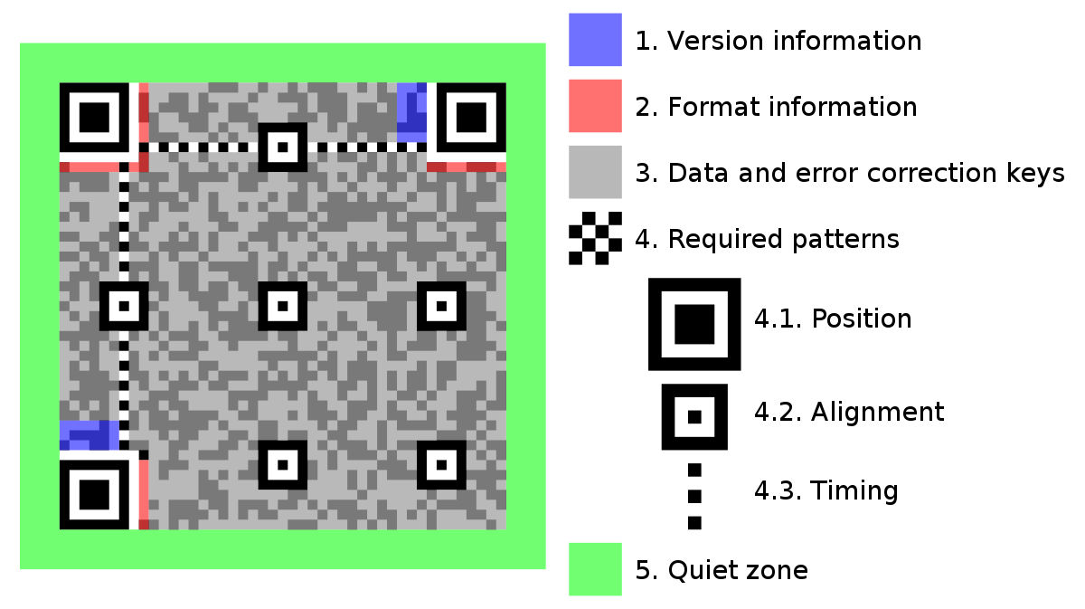

**Hình 2.9** Các thành phần chính trong cấu trúc của QR code

* Version Information (Thông tin phiên bản): Bao gồm thông tin về phiên bản của mã QR, có mặt ở một số phiên bản từ 7 trở lên. Thông tin này nằm ở gần các mẫu tìm kiếm ở góc trên bên phải và góc dưới bên trái.
* Format Information (Thông tin định dạng): Chứa thông tin về mức độ sửa lỗi (error correction level) và mẫu mặt nạ (mask pattern). Thông tin này nằm gần các mẫu tìm kiếm.
* Data and Error Correction Codewords (Dữ liệu và mã sửa lỗi): Phần chính của mã QR chứa dữ liệu được mã hóa và mã sửa lỗi. Dữ liệu được lưu trữ theo định dạng nhị phân và được chia thành các khối.
* Các vân cần thiết (Requỉed pattern):
  + Position: Là ba hình vuông lớn ở ba góc của QR code (trừ góc dưới bên phải). Chúng giúp thiết bị đọc mã xác định hướng, kích thước, và góc của mã QR
  + Alignment: Là các hình vuông nhỏ hơn, thường nằm trong mã QR và được sử dụng để điều chỉnh nếu QR code bị biến dạng. Số lượng và vị trí của chúng phụ thuộc vào kích thước của mã QR.
  + Timing: Là các dải các ô xen kẽ trắng và đen nằm giữa các mẫu tìm kiếm. Chúng giúp thiết bị đọc mã xác định kích thước của các ô.
* Quiet Zone (Vùng yên lặng): Là vùng trống xung quanh mã QR, thường rộng bằng hai hoặc bốn ô. Vùng này giúp thiết bị đọc mã phân biệt mã QR với các thành phần xung quanh.

## Thuật toán tìm đường a* (a star)

Thuật toán tìm đường A* (A star) được phát minh bởi các nhà khoa học máy tính Nils Nilsson, Peter Hart và Bertram Rafael khi đang nghiên cứu phát triển hệ thống định vị cho Shakey, Dự án Nghiên cứu Robot tại Stanford vào năm 1968 [8]. Là một trong những thuật toán phổ biến và hiệu quả nhất để tìm đường trong các không gian tìm kiếm như bản đồ grid. Thuật toán này kết hợp giữa hai phương pháp: tìm kiếm theo chi phí thực tế từ điểm bắt đầu đến điểm hiện tại và ước tính chi phí còn lại từ điểm hiện tại đến điểm đích.

**Ưu điểm:**

* Hiệu quả trong việc tìm đường ngắn nhất trong đa số các trường hợp sử dụng bản đồ dạng grid

**Nhược điểm:**

* Khi chạy thuật toán cần lưu trữ tất cả các nút đã được mở rộng và các nút trong hàng đợi ưu tiên, do đó nó có thể tiêu tốn nhiều bộ nhớ, đặc biệt là khi đồ thị hoặc không gian tìm kiếm lớn.

**Chi tiết cơ chế hoạt động của thuật toán:**

Đầu vào (input) của thuật toán bao gồm: bản đồ 2 chiều được chia nhỏ thành dang lưới cấu thành từ các ô vuông, tọa độ điểm bắt đầu và kết thúc.

Class <Node> tượng trưng cho các ô vuông trên bản đồ và chứa thông tin về:

* g: Chi phí từ điểm bắt đầu đến node hiện tại.
* h: Ước tính chi phí từ node hiện tại đến điểm đích (heuristic).
* f: Tổng chi phí, f = g + h.
* Parent: Node cha của node hiện tại, dùng để truy vết đường đi.

Các hàm trả về khoảng các giữ hai node trên bản đồ và danh sách các node liền kề nhau.

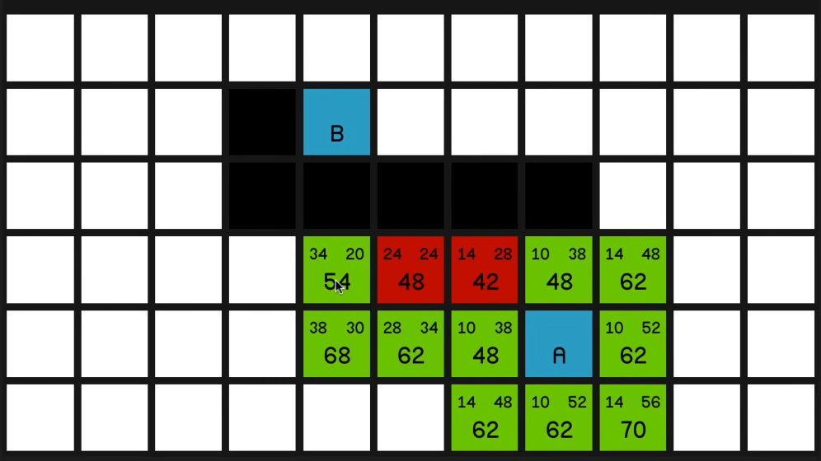

**Hình 2.10:** Node và chi phí của node

Open list: Danh sách chứa các ô (node) cần được tính toán khoảng cách và chi phí.

Closed list: Danh sách chứa các ô đã được khoảng cách và chi phí.

**Quy trình thuật toán A*:**

Thêm điểm bắt đầu (start) vào Open list. Đặt g = 0 và h bằng giá trị khoảng cách từ start đến goal.

Lặp lại các bước sau cho đến khi Open list rỗng hoặc tìm được đường đi:

* Chọn node có f nhỏ nhất trong Open list (gọi là current node).
* Chuyển current node từ Open list sang Closed list.
* Kiểm tra nếu current node là điểm đích (goal): Nếu đúng, dừng lại và truy vết đường đi từ goal đến start thông qua các node cha.
* Xem xét các node lân cận (neighbors) của current node:
* Bỏ qua các node lân cận đã có trong Closed list hoặc không thể đi qua (ví dụ: tường, chướng ngại vật).
* Tính toán giá trị g mới cho mỗi node lân cận.
* Nếu node lân cận chưa có trong Open list, hoặc g mới nhỏ hơn g hiện tại:
* Cập nhật g cho node lân cận.
* Tính toán h và f mới.
* Đặt parent của node lân cận là current node.
* Nếu node lân cận chưa có trong Open list, thêm nó vào Open list.

Nếu tìm được đường đến goal, bắt đầu từ goal và lần theo các node cha để tạo ra đường đi từ start đến goal.

**Pseudocode của thuật toán A\***

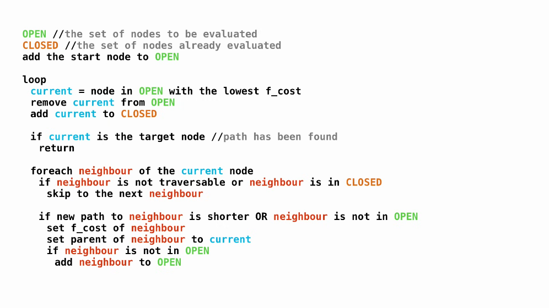

**Hình 2.11** Pseudocode của thuật toán A*

## cơ chế OBJECT pooling

Cơ chế pooling (object pooling) là một kỹ thuật quản lý tài nguyên quan trọng trong Unity, giúp tối ưu hóa hiệu suất bằng cách tái sử dụng các đối tượng thay vì tạo mới và hủy chúng liên tục [9]. Trong Unity, object pooling thường được sử dụng để quản lý các game object như tiles, đạn, kẻ thù, vfx, ...

**Cơ chế hoạt động của Object Pooling**

* Khởi tạo Pool: Một số lượng đối tượng nhất định được tạo ra và lưu trữ trong một "pool" ngay từ đầu hoặc khi cần thiết. Các đối tượng này thường được ẩn đi và không được sử dụng ngay lập tức.
* Yêu cầu đối tượng: Khi cần sử dụng một đối tượng, hệ thống sẽ lấy đối tượng từ pool thay vì tạo mới.
* Sử dụng đối tượng: Sau khi được lấy ra từ pool sẽ hoạt động bình thường như khi được tạo mới.
* Trả về pool: Sau khi đối tượng đã hoàn thành nhiệm vụ của mình (ví dụ, ở đề tài này là hiển thị đường đi của xe), nó sẽ được vô hiệu hóa và trả về pool để tái sử dụng sau này.

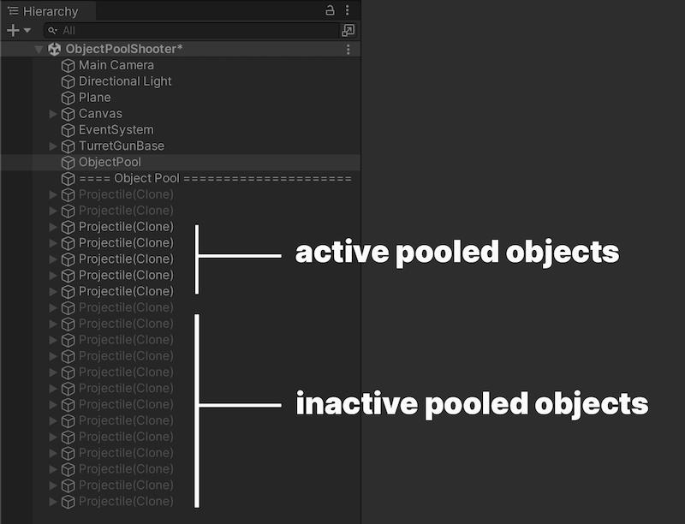

**Hình 2.12:** Pooling trong Unity

**Lợi ích của Object Pooling**

* Tăng hiệu suất: Giảm thiểu việc tạo và hủy đối tượng liên tục, giúp giảm tải cho bộ thu gom rác (Garbage Collector) và tăng tốc độ khung hình.
* Quản lý tài nguyên hiệu quả: Sử dụng tài nguyên bộ nhớ một cách hợp lý hơn, tránh việc phân bổ bộ nhớ mới và giải phóng bộ nhớ liên tục.
* Cải thiện độ mượt mà: Giảm các hiện tượng lag hoặc giật khung hình khi tạo mới hoặc hủy đối tượng.

**Nhược điểm:**

* Đánh đổi cho tốc độ xử lý của CPU thì gánh nặng đè lên bộ nhớ tăng cao nếu pool chứa một lượng quá lớn các object, vfx, ...

# 

# Thiết kế hệ thống

Chương này sẽ giới thiệu chi tiết về ý tưởng thiết kế, lựa chọn giải pháp thiết kế, thiết kế phần cứng (nguyên lý) và thiết kế phần mềm.

## Yêu cầu hệ thống

Hệ thống phân loại và vận chuyển hàng hoá tự động được thiết kế để phục vụ nhanh chóng trong công tác hậu cần của ngành công nghiệp. Vì vậy hệ thống phải đạt các yêu cầu quan trọng để đảm bảo hiệu suất và độ an toàn trong quá trình vận hành. Các hệ thống con sẽ bao gồm: hệ thống AGV, hệ thống quản lý, hệ thống phân loại.

Hệ thống AGV di chuyển tự động và linh hoạt trong không gian làm việc mà không cần sự can thiệp thủ công. Việc giao tiếp liên tục giữa AGV và hệ thống điều khiển đảm bảo khả năng nhận và thực hiện chỉ thị mới, cũng như báo cáo về vị trí hiện tại của nó. Chương trình quản lý theo dõi xác định vị trí của xe, vị trí của nhà kho và số lượng hàng hóa trong mỗi kho, giúp tối ưu hóa quá trình vận chuyển và quản lý kho. Đồng thời, hệ thống được thiết kế để tiết kiệm năng lượng và hoạt động liên tục trong khoảng thời gian đủ để đảm bảo hiệu suất.

Hệ thống phân loại bao gồm tính năng quét mã có trên hàng hoá từ đó đưa ra các thông tin cho người dùng xác nhận bưu kiện để tiến hành phân loại và quản lý các mặt hàng có trong kho. Các gói hàng được AGV chuyển đến kho cố định sau khi nhận tín hiệu điều khiển từ hệ thống thông qua kết nối WIFI.

Hệ thống quản lý nhận thông tin của gói hàng cần phân loại, tìm đường đi để gửi tín hiệu điều khiển cho AGV

Các yêu cầu công nghệ được nêu ra mang tính chất tương đối và không có tiêu chuần nào cho các thiết bị. Trong nghiên cứu này, nhóm chọn các thông số liên quan phù hợp với mục đích thiết kế.

## Đặc tả hệ thống

### Sơ đồ khối và chức năng của từng khối

Hệ thống bao gồm bốn khối chính: khối AGV, khối quản lý, tải hàng và khối lưu trữ dữ liệu (Firebase).

Các khối này được kết nối với nhau thông qua mạng không dây hoặc mạng LAN.

**Sơ đồ khối hệ thống**

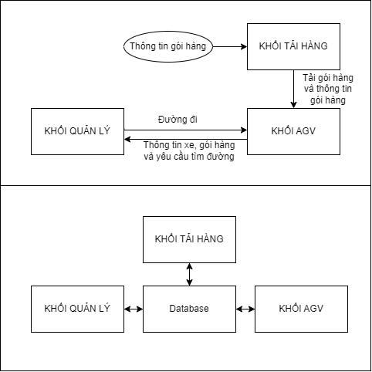

**Hình 3.1:** Sơ đồ khối hệ thống

**Các thành phần chính:**

Khối AGV: Bao gồm khung xe, động cơ, khối xử lý trung tâm, khối điều khiển động cơ, cảm biến dò line, khối nguồn và các bộ phận khác.

Khối quản lý: Bao gồm máy tính, phần mềm quản lý, màn hình hiển thị

Khối phân loại (tải hàng): Bao gồm camera, băng chuyền, khối xử lý trung tâm, khối điều khiển động cơ.

Khối lưu trữ dữ liệu (database): Bao gồm cơ sở dữ liệu để lưu trữ thông tin về hàng hóa, vị trí xe AGV và các dữ liệu vận hành khác.

**Chức năng của từng khối:**

**Khối AGV** bao gồm các thành phần sau:

* Khối xử lý trung tâm nhận chỉ dẫn từ khối quản lý, lấy dữ liệu từ khối cảm biến để xử lý các dữ liệu và từ đó đưa ra được các quyết định, tín hiệu điều khiển cho động cơ. Điều khiển chuyển động của xe AGV.
* Khối điều khiên động cơ Có nhiệm vụ lấy các tín hiệu điều khiển từ khối điều khiển, sau đó thực hiện các chức năng thay đổi tốc độ cũng như chiều quay của động cơ.
* Động cơ cung cấp động lực cho xe AGV di chuyển.
* Cảm biến phát hiện môi trường xung quanh và thu thập dữ liệu.
* Khối nguồn cung cấp năng lượng cho xe AGV hoạt động.

**Khối quản lý** bao gồm các thành phần sau:

* Máy tính: Chạy phần mềm quản lý.
* Phần mềm quản lý: Quản lý việc phân loại và vận chuyển hàng hóa.
* Màn hình hiển thị: Hiển thị thông tin về hệ thống.

**Khối tải hàng (phân loại)** bao gồm các thành phần sau:

* Camera: Sử dụng để quét mã QR để phân loại hàng hóa và xác định điểm đến.
* Băng chuyền: Vận chuyển hàng hóa lên xe AGV.
* Khối xử lý trung tâm Xử lý hình ảnh đọc từ camera từ đó đưa qua các quyết định điều khiển động cơ. Cập nhật dữ liệu lên Firebase.
* Khối nguồn: Cung cấp năng lượng để hoạt động.

**Khối lưu trữ dữ liệu** bao gồm các thành phần sau:

* Máy chủ cơ sở dữ liệu (firebase): Lưu trữ dữ liệu hệ thống.
* Cơ sở dữ liệu: Lưu trữ thông tin về hàng hóa, vị trí xe AGV và các dữ liệu khác.
* Cầu nối cho các thiết bị, ứng dụng giao tiếp với nhau.

### Hoạt động của hệ thống

Hàng hóa được đặt lên băng chuyền. Mỗi mặt hàng có mã QR để xác định loại hàng và điểm đến. Camera quét mã QR để thu thập thông tin này. Thông tin được gửi lên cơ sở dữ liệu bằng Wifi để xử lý.

Hệ thống quản lý - phân loại gọi xe AGV đến lấy hàng. Dựa vào thông tin trên mã QR, hệ thống xác định loại hàng và chỉ định xe AGV phù hợp để vận chuyển nó. Xác định đường đi cho xe AGV.

Xe AGV di chuyển đến vị trí lấy hàng theo hướng dẫn. Nó tuân theo đường dẫn trên sàn nhà xưởng hoặc kho hàng và di chuyển theo đường chỉ dẫn nhận được.

Xe AGV được trang bị cảm biến để phát hiện chướng ngại vật và tránh va chạm. Cảm biến phát hiện chướng ngại vật, gửi yêu cầu cho hệ thống quản lý điều chỉnh hướng di chuyển.

Xe AGV di chuyển đến điểm đến và hạ hàng. Sau khi lấy hàng, xe AGV di chuyển đến điểm đến và thực hiện việc hạ hàng.

Hệ thống lưu trữ dữ liệu cập nhật thông tin. Mọi thông tin về quá trình vận chuyển, loại hàng và thời gian được lưu trữ để theo dõi và quản lý.

## Thiết kế AGV

Xây dựng mô hình AGV vận hành bằng bánh xe có khả năng di chuyển đến vị trí chỉ định. Lựa chọn các linh kiện điện tử thích hợp cho AGV với hiệu suất cao và tiêu thụ điện năng thấp. Thực hiện thiết kế lập trình sao cho AGV đáp ứng các yêu cầu của hệ thống.

### Thiết kế phần cứng

Trong phần này, chúng tôi sẽ xây dựng một hệ thống hiệu quả và đáng tin cậy trong mọi hoàn cảnh. Do đó, một bộ xử lý trung tâm tiết kiệm năng lượng, hoạt động hiệu quả và hỗ trợ tiêu chuẩn kết nối WiFi, chẳng hạn như ESP32, được chọn để quản lý toàn bộ thiết bị. Khi hệ thống phân loại nhận thông tin từ mã vạch của sản phẩm, nó sẽ gửi tín hiệu đến hệ thống AGV để điều khiển chuyển động của động cơ xuống kho và thực hiện điều khiển servo trên gói hàng. Dọc theo tuyến đường, các thẻ RFID sẽ được gắn để AGV có thể xác định vị trí đường đi và điểm giao hàng.

Dựa trên yêu cầu của hệ thống, nhóm chúng tôi quyết định chia hệ thống thành 5 khối. Sơ đồ khối dưới đây sẽ minh họa các chức năng hoạt động của từng khối nhỏ hơn.

**Sơ đồ khối hệ thống AGV**

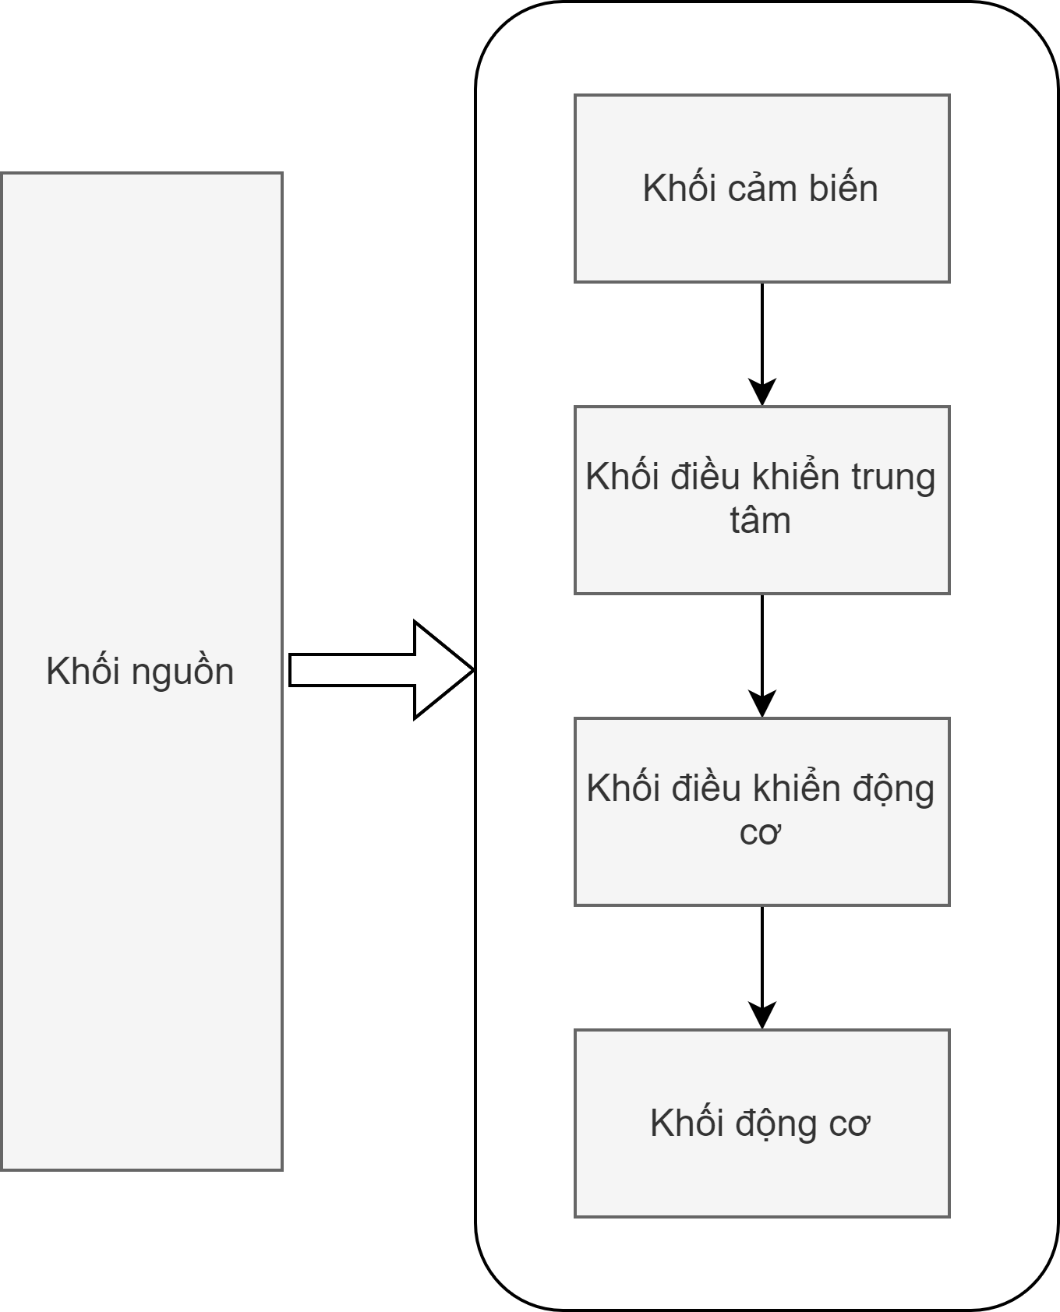

**Hình 3.2:** Sơ đồ khối hệ thống AGV

**Khối xử lý trung tâm**

Khối xử lý trung tâm của AGV sử dụng bộ vi điều khiển ESP32, được chọn vì tính phổ cập, nguồn mở và khả năng kết nối linh hoạt.

ESP32 là một bo mạch phát triển nguồn mở có giá thành thích hợp. ESP32 là một nền tảng lý tưởng nhờ tiêu thụ năng lượng thấp và hỗ trợ đa dạng kết nối như Wifi, Bluetooth, v.v., nó được coi là lựa chọn tốt nhất cho bộ xử lý trung tâm trong các hệ thống nhúng cần kết nối với nhiều thiết bị khác nhau. Ngoài ra, ESP32 có cộng đồng hỗ trợ lớn, công cụ IDE (chẳng hạn như Visual Studio Code, Arduino IDE và ESP-IDF) và nhiều thư viện phần cứng và phần mềm tốt.

ESP32 được áp dụng trong dự án này để xử lý dữ liệu đầu vào từ các cặp cảm biến hồng ngoại và Mô-đun MFRC 522. Những đầu vào này đóng vai trò quan trọng trong việc điều khiển AGV di chuyển theo đúng đường và điều khiển động cơ servo. Hình 3.3 mô tả mặt trên của ESP32.

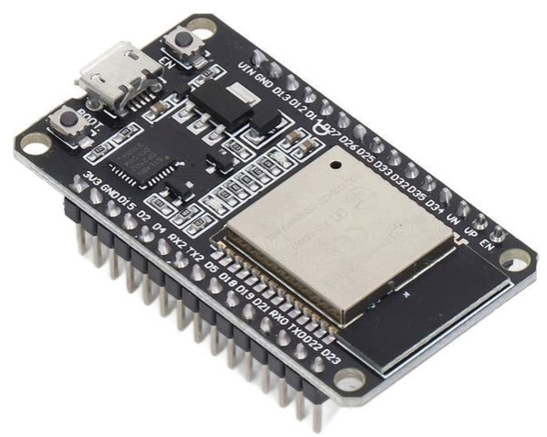

**Hình 3.3:** Kit ESP32 NodeMCU LuaNode32

**Khối đầu vào của hệ thống (khối cảm biến)**

Khối đầu vào của hệ thống AGV bao gồm các cảm biến hồng ngoại LM393 và module RFID MFRC 522, như hình 3.4 và 3.5. Trong hệ thống xe AGV, cảm biến hồng ngoại được lắp đặt ở phía trước AGV để phát hiện các vạch kẻ trên mặt đất và duy trì đường dẫn và phát hiện vật cản. Mô-đun RFID MFRC522 được sử dụng để đọc dữ liệu từ các thẻ RFID gắn trên tuyến đường, xác định vị trí hiện tại của AGV và địa điểm phân loại hàng.

Hệ thống cảm biến và mô-đun RFID được kết nối với mạch điều khiển để cung cấp dữ liệu cho hệ thống.

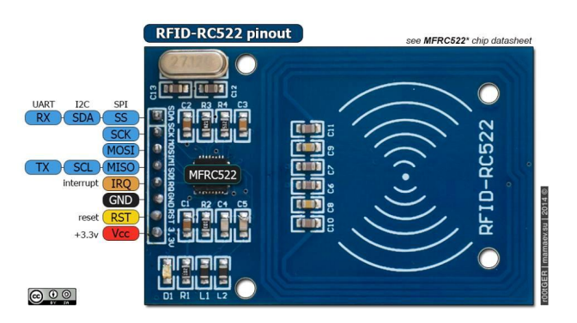

**Hình 3.4:** Mô-đun RFID MFRC 522

Mô-đun RFID RC522 sử dụng IC MFRC522 để đọc và ghi dữ liệu cho thẻ NFC 13,56 MHz. Mô-đun này được lựa chọn vì giá cả phải chăng, thiết kế nhỏ gọn và hiệu suất cao trong việc đọc và ghi thẻ RFID. Đầu đọc có khả năng giao tiếp với bộ vi điều khiển ở tốc độ dữ liệu tối đa 10Mbps thông qua 4-chân giao tiếp ngoại vi nối tiếp (SPI). Phạm vi đọc tối đa là 5 cm và hoạt động dải điện áp nằm trong khoảng từ 2,5V đến 3,3V. Module RFID MFRC 522 là một đầu đọc thẻ RFID mạnh mẽ, hiệu quả, tiết kiệm chi phí và dễ dàng tiếp cận.

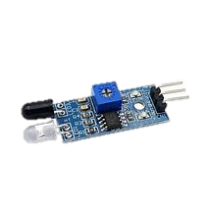

**Hình 3.5:** Cảm biến vật cản hồng ngoại IR

Cảm biến vật cản hồng ngoại sử dụng bộ so sánh LM393, làm việc ổn định, có khả năng thích nghi với môi trường, gồm một cặp truyền và nhận tia hồng ngoại. Khoảng cách làm việc hiệu quả 2 ~ 5cm, điện áp làm việc là 3.3V đến 5V. Độ nhạy sáng của cảm biến vật cản hồng ngoại được điều chỉnh bằng chiết áp, cảm biến dễ lắp ráp, dễ sử dụng.

**Khối đầu ra của hệ thống (khối động cơ)**

Khối đầu ra của hệ thống xe AGV bao gồm động cơ Servo, bộ điều khiển động cơ L298N kết nối với động cơ DC. Sau khi nhận lệnh từ bảng ESP32, Servo sẽ thực hiện việc đưa hàng vào vị trí phân loại. Ngoài ra, bộ điều khiển động cơ L298N sẽ thay đổi tốc độ của động cơ theo tín hiệu điều khiển từ bộ xử lý trung tâm để đi theo đúng tuyến đường.

Động cơ servo - hình 3.6 hoạt động bằng các vòng phản hồi khép kín. Tín hiệu đầu ra của động cơ được liên kết với một mạch điều khiển. Tốc độ xoay và vị trí của động cơ được truyền ngược trở lại mạch điều khiển liên tục. Trong trường hợp động cơ không thể quay vì bất kỳ lý do nào, hệ thống phản hồi sẽ xác định rằng tín hiệu đầu ra chưa đạt đến vị trí mục tiêu. Mạch điều khiển sau đó sẽ tiếp tục sửa chữa lỗi để đảm bảo động cơ đạt được vị trí đúng. Động cơ servo trong dự án này có mô-men xoắn là 1,8 kg/cm, đủ mạnh để đẩy các gói hàng nhỏ vào khoang chở hàng. Đánh giá mô-men xoắn này đảm bảo khả năng của động cơ để xử lý tải trọng được yêu cầu một cách hiệu quả.

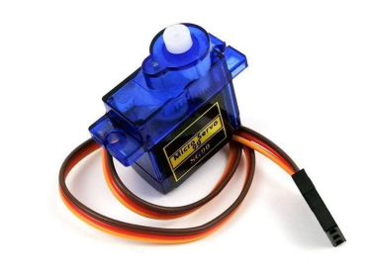

**Hình 3.6:** Động cơ Servo (SG90)

Chức năng chính của L298N là dịch các tín hiệu điều khiển từ bộ xử lý trung tâm thành tín hiệu điện áp để thay đổi tốc độ quay và hướng quay của động cơ. Bộ điều khiển động cơ L298N được tích hợp với 2 mạch H-bridge, có thể hoạt động ở điện áp tối đa là 12VDC và phù hợp cho các ứng dụng sử dụng động cơ nhỏ với dòng điều khiển tối đa 2A. Với việc sử dụng phương pháp PWM, L298N có khả năng đảo chiều quay và điều chỉnh tốc độ quay của động cơ một cách đơn giản. Mô-đun L298N được mô tả trong hình 3.7.

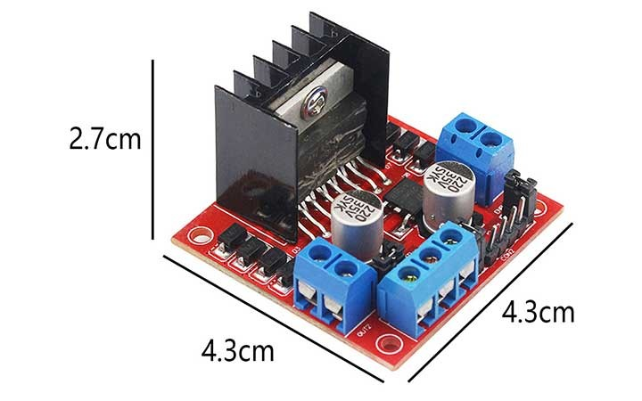

**Hình 3.7:** Module Điều Khiển Động Cơ L298N Mạch Cầu H

Trong dự án này, hệ thống AGV sẽ vận chuyển các gói hàng nhỏ. Do đó, nhóm sử dụng động cơ DC V1- hình 3.8 có hộp số làm động cơ cho hệ thống xe AGV. Chất lượng và giá cả phải chăng của động cơ DC V1, cùng với sự đơn giản trong cấu trúc, mang lại sự tiết kiệm chi phí và dễ dàng tiếp cận.

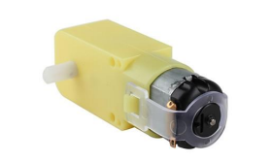

**Hình 3.8:** Động cơ DC V1

Các thành phần đầu ra này đóng góp tích cực vào chức năng của hệ thống AGV, cho phép nó thực hiện các nhiệm vụ như tải hàng hóa và điều hướng theo đường đi chính xác, nâng cao hiệu suất tổng thể của hệ thống xe tự động.

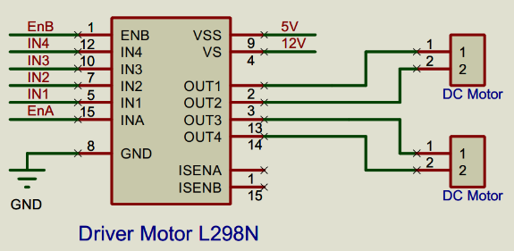

**Hình 3.9:** Sơ đồ kết nối L298N với động cơ DC V1

**Nguồn cung cấp của hệ thống**

Bộ xử lý trung tâm và các thiết bị ngoại vi bên trong hệ thống xe AGV sử dụng cả nguồn điện 12V và 5V. Bộ điều khiển động cơ L298N sẽ được cung cấp nguồn 12V để điều khiển động cơ, trong khi các khối khác sẽ được cung cấp nguồn 5V. Vì đây là hệ thống xe AGV, nên nó phải di chuyển liên tục trên tuyến đường nên việc sử dụng nguồn điện trực tiếp không thích hợp. Do đó, chúng tôi chọn sử dụng pin để cung cấp năng lượng cho hệ thống Pin 18650 là lựa chọn thích hợp do khả năng sạc lại và phổ biến trong các thiết bị di động. Hình 3.10 mô tả một viên pin Lithium-ion 18650 3.7V.

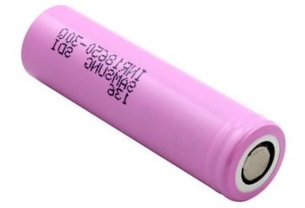

**Hình 3.10:** Pin Lithium-ion 18650

Tiếp theo, chúng tôi sẽ sử dụng module Buck Converter LM2596HVS 3A – hình 3.11 để giảm điện áp đầu vào, vì hầu hết các khối khác cần điện áp 5V.

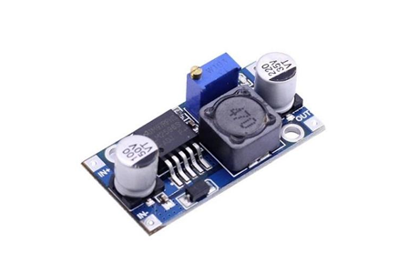

**Hình 3.11:** Module Buck Converter LM2596HVS 3A

Hình 3.12 là sơ đồ biểu diễn của khối nguồn. Điện áp nguồn 12V được cung cấp cho khối điều khiển động cơ. Nguồn điện áp 5V được cấp cho phần còn lại của hệ thống.

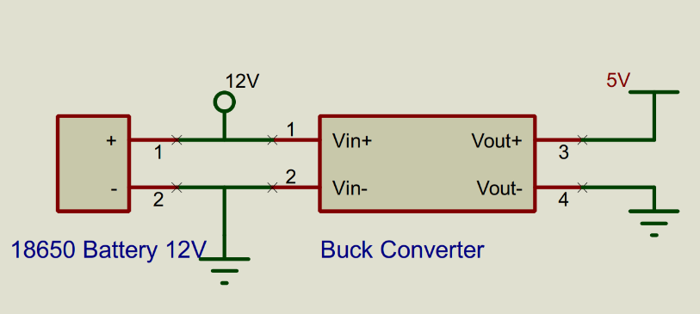

**Hình 3.12:** Sơ đồ khối cấp nguồn

**Ước Lượng Tiêu Thụ Năng Lượng của Hệ Thống**

Nhóm đã uớc lượng tiêu thụ năng lượng của hệ thống này bằng cách sử dụng công suất tối đa được liệt kê trong bảng dữ liệu của từng thành phần. Tiêu thụ năng lượng của bo mạch ESP32 là khoảng 792mW khi tất cả các chức năng của chip được kích hoạt. Cảm biến hồng ngoại và mô-đun RFID sử dụng khoảng 50mW và 85.58mW. Động cơ servo tiêu thụ 10mA khi không hoạt động và 250mA trong quá trình hoạt động. Mô-đun điều khiển động cơ L298N tiêu thụ khoảng 180mW. Và bốn động cơ DC V1 mỗi động cơ tiêu thụ khoảng 140mA.

**Bảng 3.1:** Ước lượng điện năng tiêu thụ của hệ thống AGV

|  |  |
| --- | --- |
| Thiết bị | Điện năng tiêu thụ (W) |
| ESP 32 board | 792mW |
| 4 cảm biến hồng ngoại | 50mW |
| Module RFID MFRC 522 | 85.8mW |
| SG90 Servo Motor | 1.25W |
| L298N Driver Motor | 180mW |
| 4 động cơ giảm tốc V1 | 5.04W |

Tổng mức tiêu thụ điện năng của xe khoảng 8.285W.

### Sơ đồ thiết kế phần cứng

Sau khi tính toán và lựa chọn các thành phần phù hợp cho hệ thống AGV, chúng tôi sẽ liên kết chúng với nhau. ESP32 sẽ đóng vai trò là bộ xử lý trung tâm, nhận và xử lý các tín hiệu đầu vào từ các module cảm biến hồng ngoại và MFRC 522. Bộ xử lý trung tâm sau đó sẽ truyền tín hiệu điều khiển đến các khối đầu ra như động cơ servo và bộ điều khiển động cơ L298N để thực hiện các hoạt động của hệ thống.

Hình ảnh dưới đây mô tả cấu trúc liên kết vật lý giữa các khối trong hệ thống xe AVG.

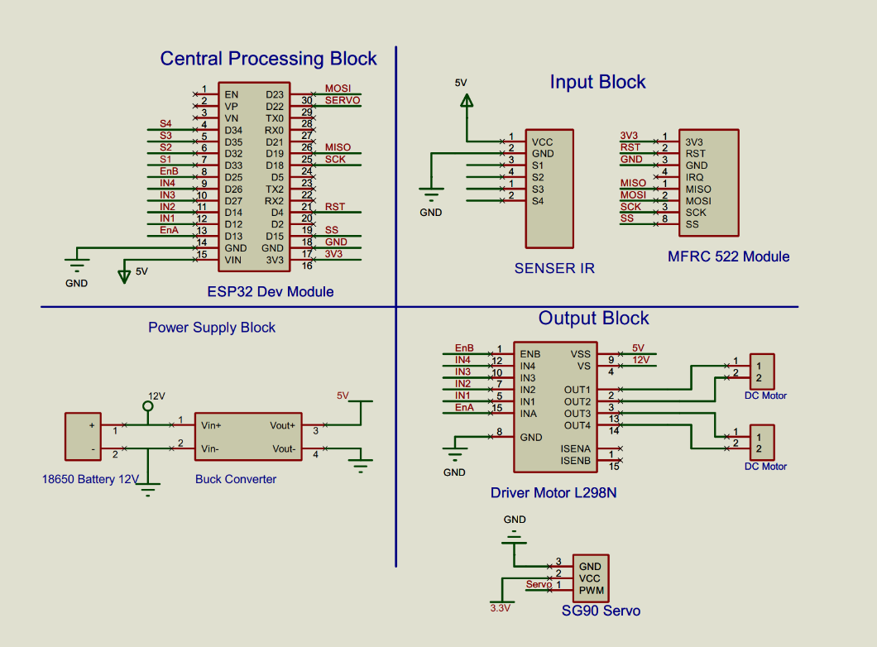

**Hình 3.13:** Sơ đồ thiết kế phần cứng

### Thiết kế phần mềm hệ thống AGV

* **Điều khiển di chuyển của AGV: cập nhập đường đi, tránh vật cản, cập nhật vị trí, thả hàng.**

Phần mềm của hệ thống AGV chịu trách nhiệm quản lý và tương tác chặt chẽ với hệ thống quản lý đảm bảo quá trình vận chuyển hàng hóa diễn ra một cách hiệu quả và tự động. Khi hệ thống quản lý xác định và phân loại sản phẩm, nó gửi tín hiệu điều khiển đến Firebase. Hệ thống AGV, thông qua kết nối Wi-Fi, liên tục kết nối với Firebase để đồng bộ thông tin. Hình 3.14 trình bày hoạt động của hệ thống xe AGV.

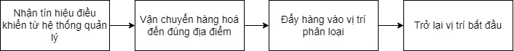

**Hình 3.14:** Mô tả hoạt động của hệ thống xe AGV

Khi nhận được tín hiệu điều khiển, AGV bắt đầu quá trình di chuyển. Sử dụng cảm biến RFID để quét thẻ trên đường để xác định hướng di chuyển và sử dụng cảm biến dò line để di chuyển theo line. AGV di chuyển đến đúng khu vực phân loại.

Tại địa điểm phân loại, hệ thống điều khiển động cơ servo để đẩy sản phẩm vị trí phân loại.

Sau khi hoàn thành quá trình vận chuyển, AGV quay trở lại vị trí ban đầu, sẵn sàng chờ lệnh tiếp theo từ hệ thống quản lý.

* **Lưu đồ trạng thái máy của chương trình AGV**

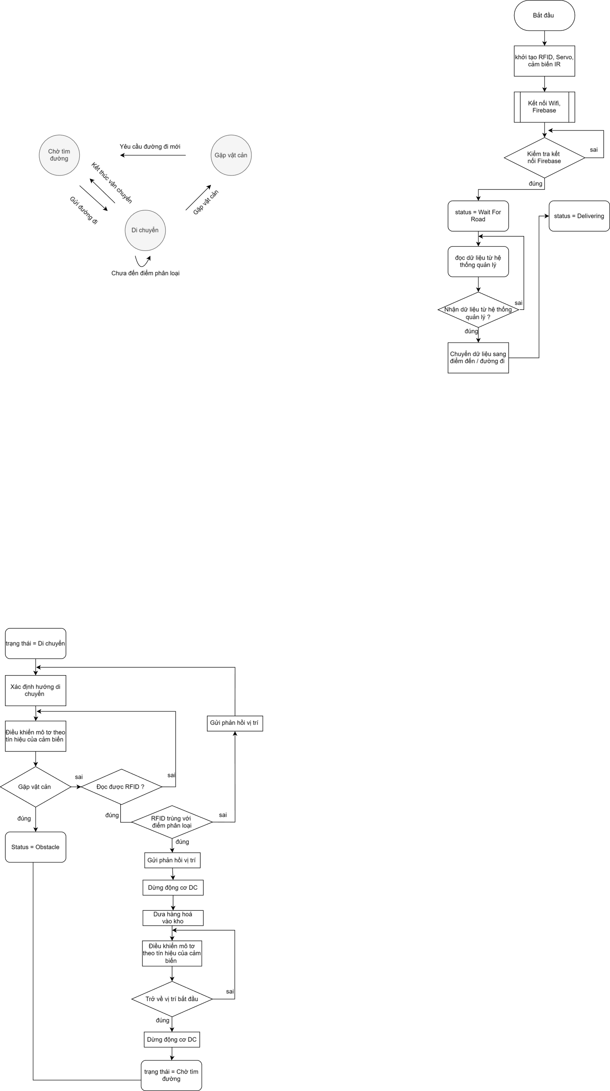

**Hình 3.15:** Lưu đồ trạng thái máy của AGV

**Hệ thống sẽ thực hiện năm nhiệm vụ chính:**

* Kết nối với Firebase qua WiFi để nhận tín hiệu điều khiển từ hệ thống
* Nhận và thực hiện lệnh điều khiển từ hệ thống quản lý.
* Vận chuyển hàng hóa đến vị trí mong muốn.
* Phát hiện và tránh chướng ngại vật, gửi yêu cầu tìm đường đi mới
* Trở về vị trí ban đầu chuẩn bị cho lần giao hàng tiếp theo.

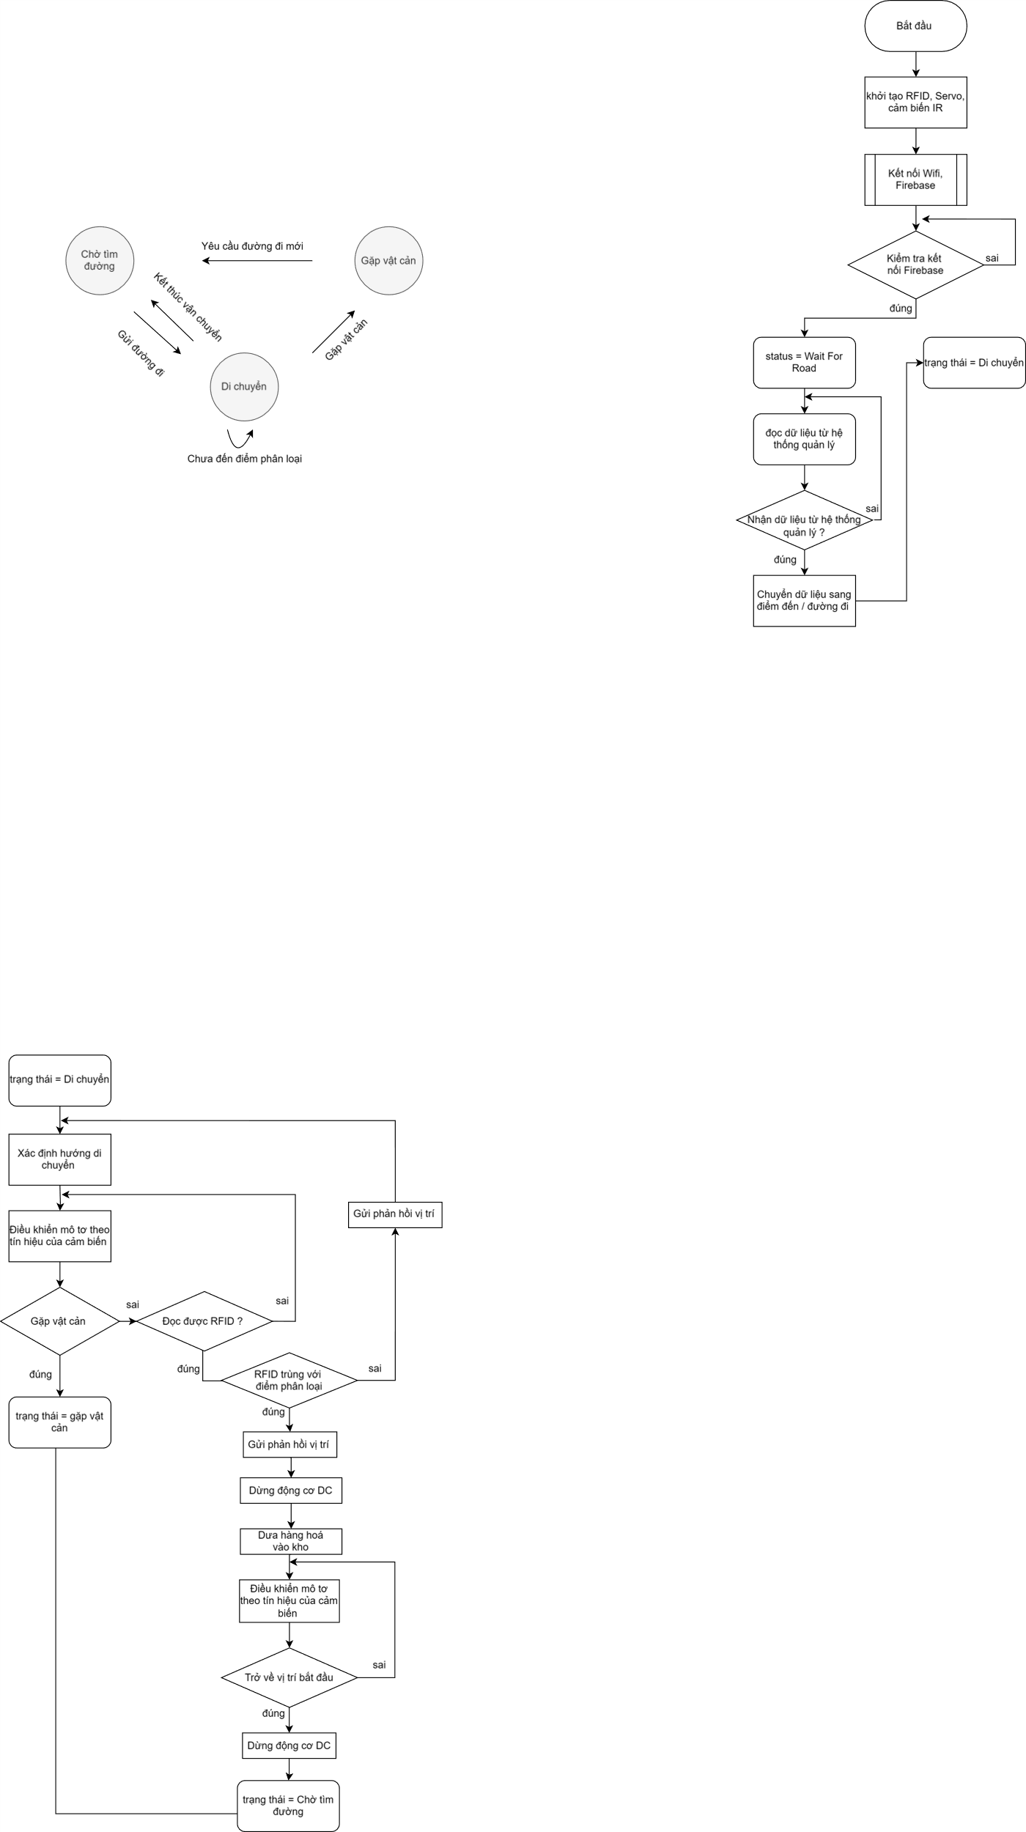

**Hình 3.16:** Lưu đồ hoạt động của AGV(b)



**Hình 3.17:** Lưu đồ hoạt động của AGV(b)

Khi hệ thống AGV được kích hoạt, nó ngay lập tức thiết lập kết nối với Firebase để lấy dữ liệu điều khiển từ hệ thống quản lý. Sau đó, hệ thống tự động kiểm tra xem có tín hiệu điều khiển mới hay không. Nếu có, hệ thống AGV chuyển đổi sang chế độ xử lý ngay và thực hiện một chuỗi các bước sau.

Đầu tiên, hệ thống AGV sử dụng dữ liệu đầu vào từ cảm biến dò đường để di chuyển theo đường. Nếu gặp vật cản trên đường đi, thông báo cho hệ thống và nhận lại thông tin đường đi mới. Sau đó, thông qua cảm biến RFID, hệ thống xác định vị trí vận chuyển trên đường di chuyển. Nếu thẻ RFID tương ứng với vị trí vận chuyển, hệ thống AGV tạm dừng động cơ và sử dụng servo để đẩy sản phẩm vào vị trí lưu trữ.

Sau khi vận chuyển, hệ thống quay trở lại vị trí xuất phát, và thực hiện dừng động cơ. Đồng thời, nó cập nhật tín hiệu điều khiển trên Firebase để thông báo hệ thống quản lý về trạng thái hoàn thành.

## THIẾT KẾ TRẠM PHÂN LOẠI

Trạm phân loại là khu vực xe nhận hàng từ băng chuyền. Trước khi tải hàng lên xe, thông tin của gói hàng được trạm kiểm tra thông qua việc quét mã định danh có trên sản phẩm và truyền cho xe.

### Thiết kế phần cứng

Dựa vào yêu cầu của hệ thống, trạm phân loại thiết kế gồm 4 khối chính gồm: Khối điều xử lý trung tâm, khối thu ảnh, khối tải hàng và khối nguồn.

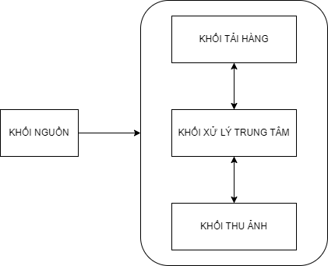

**Hình 3.18:** Sơ đồ khối trạm phân loại

Khối xử lý trung tâm của trạm sử dụng board SoC ESP32-CAM. Tượng tự với ESP32, ESP32-CAM có khả năng kết nối Wi-Fi và Bluetooth, ESP32-CAM cung cấp khả năng giao tiếp không dây hiệu quả, đáp ứng tốt nhu cầu truyền tải dữ liệu. Bộ xử lý ESP32-D0WD lõi kép với tốc độ xung nhịp 240 MHz, ESP32-CAM có 34 chân GPIO, 18 kênh ADC 12-bit và 16 kênh PWM, cung cấp đầy đủ các thành phần cần thiết cho việc giao tiếp với các thiết bị ngoại vi. Ngoài ra, mô-đun này còn hỗ trợ camera OV2640 với độ phân giải 2 MP. ESP32-CAM hỗ trợ thẻ nhớ microSD lên đến 64 GB.

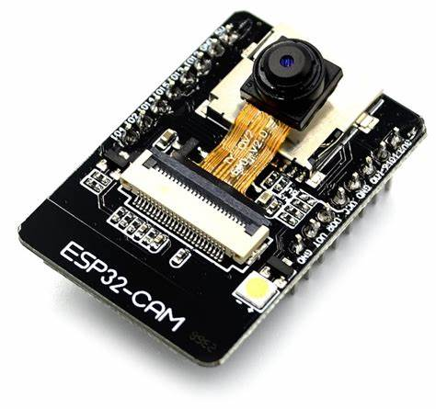

**Hình 3.19:** Board ESP32-CAM

Khối tải hàng sử dụng bộ điều khiển L298N và động cơ DC V1 để điều khiển băng chuyền tương tự với xe AGV đã trình bày ở trên.

### Thiết kế phần mềm

Trạm phân phối được thiết kế với 3 khối nhỏ tương ứng với 3 chức năng chính: quét mã, băng chuyền và giao tiếp với Firebase.

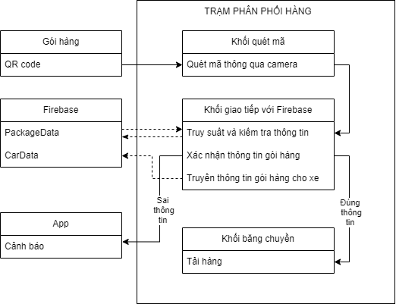

**Hình 3.20:** Lưu đồ chức năng của trạm

Khối quét mã sử dụng camera của ESP32-Cam để lấy thông tin hình ảnh mã QR được dán trên gói hàng và lưu vào bộ nhớ.

Ảnh sau khi lưu sẽ thông qua thư viện ESP32 QR Code Reader để xử lý mã QR. Mã QR sẽ được giải mã thành đoạn mã thông tin của gói hàng.

Để tránh ảnh hưởng đến các tác vụ khác, việc quét mã từ thẻ đến xuất ra thông tin cuối cùng của mã QR được tách ra một tác vụ riêng cho 1 nhân ưu tiên xử lý.

Sau khi có được thông tin từ mã QR, bộ xử lý sẽ truy suất thông tin mã gói hàng vừa quét được từ database nếu thông tin hợp lệ sẽ tải gói hàng lên xe. Nếu không lợp lệ sẽ phát cảnh báo tới app quản lý.

## ỨNG DỤNG THEO DÕI VÀ QUẢN LÝ

Ứng quản lý là ứng dụng cho phép người dùng theo dõi tình hình vận hành của kho bao gồm xe, các khu vực giao hàng, thông tin các gói hàng trong kho, …

Ứng dụng được phát triển trên Game Engine Unity. Unity là một nền tảng phát triển ứng dụng giải trí mạnh mẽ và phổ biến, được sử dụng rộng rãi trong ngành công nghiệp game. Nhưng Unity cũng có thể là lựa chọn để phát triển các ứng dụng khác do các đặc tính nổi trội sau:

* Đa nền tảng: Unity hỗ trợ xuất bản game trên hơn 25 nền tảng khác nhau, bao gồm Windows, macOS, iOS, Android, PlayStation, Xbox, Nintendo Switch, và nhiều hơn nữa. Điều này giúp các nhà phát triển dễ dàng tiếp cận nhiều thị trường.
* Giao diện người dùng trực quan: Unity Editor cung cấp một giao diện đồ họa trực quan, cho phép các nhà phát triển thiết kế phần nhìn, tạo cảnh và quản lý tài nguyên một cách dễ dàng.
* Công cụ lập trình mạnh mẽ: Unity sử dụng ngôn ngữ lập trình C#, cung cấp môi trường phát triển linh hoạt và mạnh mẽ với nhiều API hỗ trợ. Đặt biệt là với Firebase, bên cung cấp cơ sở dữ liệu thời gian thực cực kỳ mạnh cho các dự án IOT cũng hỗ trợ API cho ứng dụng được phát triển từ Unity.
* Hỗ trợ cộng đồng và tài liệu phong phú: Unity có một cộng đồng phát triển rất lớn, với nhiều diễn đàn, nhóm thảo luận, và các khóa học trực tuyến. Unity cũng cung cấp một loạt các tài liệu hướng dẫn, từ cơ bản đến nâng cao, giúp người mới bắt đầu cũng như các chuyên gia có thể học hỏi và phát triển kỹ năng của mình.

### Thiết kế phần mềm

Phần mềm quản lý được chia làm 3 nhóm khối tương ứng với các chức năng chính như sau:

* Nhóm quản lý: Quản lý bản đồ (MapManager), Quản lý xe (CarManager), Quản lý gói hàng (PackageManager)
* UI/Event (UIManager)
* Giao tiếp với Firebase (Firebase)

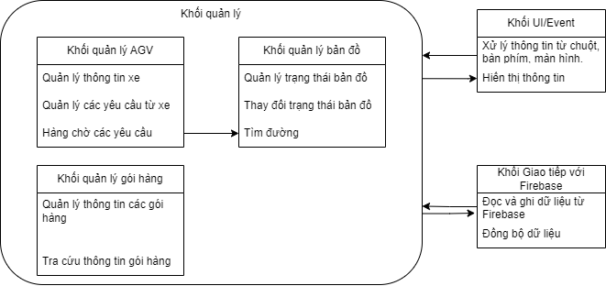

**Hình 3.21:** Lưu đồ chức năng của ứng dụng quản lý

Trong nhóm khối quản lý, MapManager, CarManager, PackageManager là 3 khối nhỏ nắm vai trò quản lý 1 nhóm đối tượng cụ thể và tương tác với nhau nhằm xử lý các thông tin, yêu cầu được gửi từ các thiết bị khác.

Khối UI/Event xử lý các vấn đề liên quan đến hiển thị và tương tác giữa người dùng.

Khối giao tiếp Firebase đóng vai trò đọc và ghi thông tin từ Firebase.

### Khối quản lý bản đồ

Bản đồ nhà kho được cấu thành từ tập hợp các node dưới dạng một mảng 2 chiều. Các node được cấu hình bởi các class chứa thông tin vị trí, trang, thái, loại node, chi phí di chuyển, node cha, …

Khối quản lý bản đồ sẽ quản lý toàn bộ thông tin trên của từng node.

Thông tin của các node được lưu ở Firebase, thông qua khối giao tiếp khối quản lý bản đồ sẽ tải toàn bộ thông tin kho từ Firebase và hiển thị bản đồ lên màn hình thông qua khối UI/EVENT.

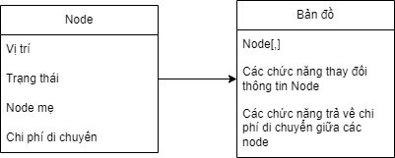

**Hình 3.22:** Cấu trúc node và bản đồ

Sau khi nhận yêu cầu từ xe, khối quản lý kho sẽ truy xuất các thông tin cần thiết để tìm đường tối ưu nhất cho xe bao gồm: vị trí giao hàng, vị trí hiện tại của xe kết hợp với thông tin các tuyến đường của các xe khác đang di chuyển để đưa ra tuyến đường tối ưu nhất cho xe.

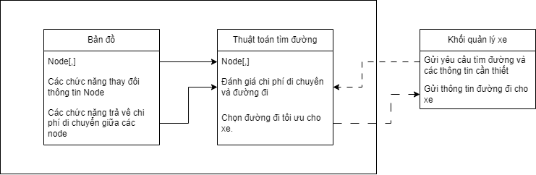

**Hình 3.23:** Tương tác của khối tìm đường và AGV

Thuật toán tìm đường được phát triển từ nền tảng của thuật toán tìm đường A* (A Star).

Thuật toán sử dụng trong dự án đã tối giản đi phần đi chéo của thuật toán, chỉ giữ lại đi ngang và dọc.

Thuật toán có thêm mức độ ưu tiên khi sử dụng đường đi. Khi tìm đường thuật toán sẽ hạn chế các trường hợp hai xe chặn đường nhau do đi chung một tuyến đường.

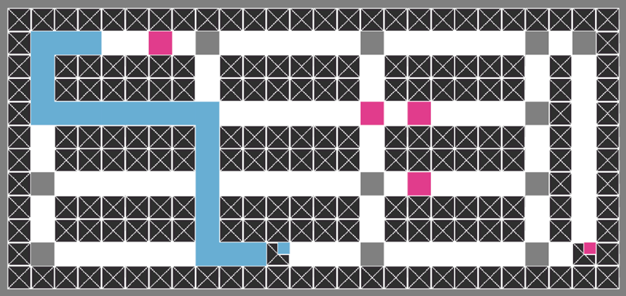

**Hình 3.24:** Lựa chọn tuyến đường cho xe 1

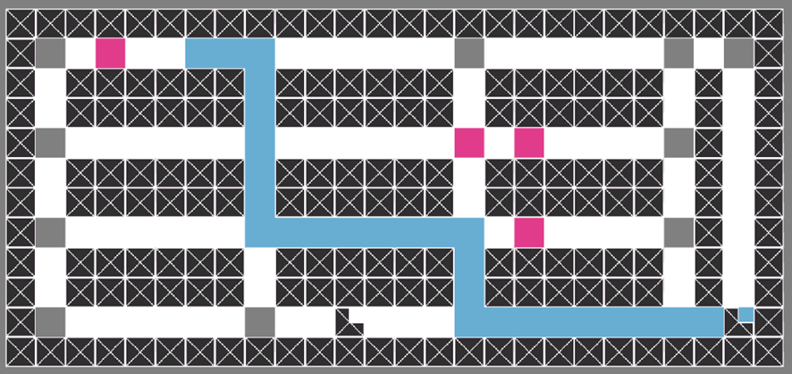

**Hình 3.25:** Lựa chọn tuyến đường cho xe 2

Ở hình 3.24 và 3.25 khi hai xe có điểm giao hàng gần với nhau, hệ thống quản lý sẽ chọn các tuyến đường cho từng xe sao cho 2 xe sẽ hạn chế gặp nhau nhất có thể.

### Khối quản lý xe

Khối quản lý xe quản lý các thông tin của xe bao gồm: trạng thái, vị trí, gói hàng đang giao, đường xe đang đi, yêu cầu tìm đường.

Tương tự với khối quản lý kho, các thông tin của xe sẽ được lưu ở Firebase và thông qua khối giao tiếp khối quản lý sẽ giao tiếp và cập nhật được thông tin của xe.

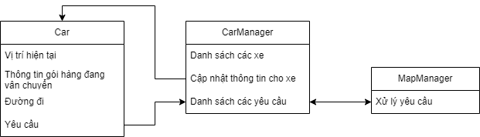

**Hình 3.26:** Tương tác của khối quản lý và AGV

Do thuật toán tìm đường tốt rất nhiều tài nguyên của máy, trường hợp nhiều hơn 1 xe yêu cầu tìm đường dẫn đến giảm hiệu năng máy. Do đó, khối quản lý xe sẽ tiếp nhận thông tin yêu cầu tìm đường và đặt chúng vào hàng đợi. Các yêu cầu sẽ được gửi đến khối quản lý bản đồ để xử lý lần lượt.

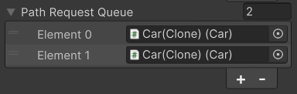

**Hình 3.27:** Hàng chờ yêu cầu của xe

### Khối quản lý gói hàng

Khối quản lý gói hàng quản lý thông tin của các gói hàng có trong kho. Tương tự với hai khối trên, thông tin các gói hàng được lưu trữ ở Firebase, nhưng lúc này thông tin tất cả gói hàng không được tải về ngay khi khởi động máy mà chỉ truy suất khi có hiệu lệnh như tìm kiếm hoặc xe kiểm tra gói hàng đang giao.

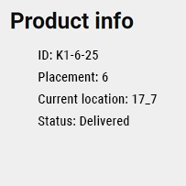

**Hình 3.28:** Thông tin gói hàng

Thông tin của gói hàng có thể truy suất thông qua mã sản phẩm và hiển thị cho người dùng thông qua khối UI/EVENT.

### Khối UI/event

Đây là khối đảm nhận việc hiển thị nội dung và xử lý các sự kiện tương tác giữ người dùng và ứng dụng.

Khi người dùng nhấn vào hay đưa chuột vào các đối tượng, khối này sẽ nhận thông tin từ các khối quản lý khác để xuất ra màn hình các thông tin tương ứng như bản đồ, vị trí xe, đường đi, ...

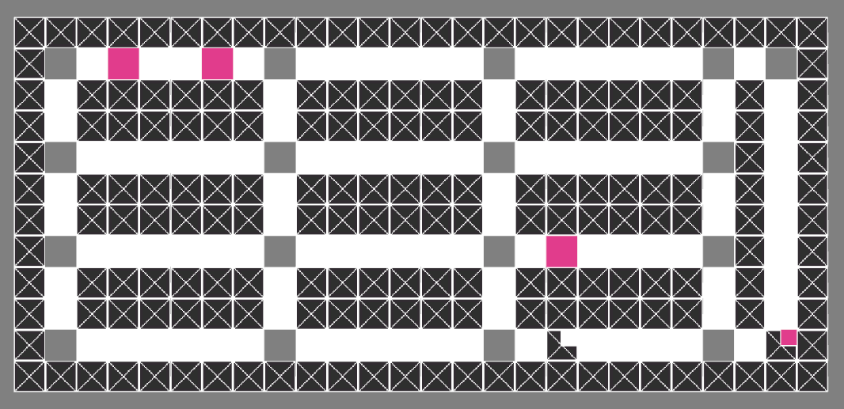

**Hình 3.29:** Bảng đồ nhà kho

Riêng với phần hiển thị đường đi hiện tại của 1 xe bất kỳ, việc xóa và tạo lại đường đi liên tục khiến cho CPU phải chạy lại task và dọn rác sau khi xóa. Áp dụng cơ chế Pooling vào trường hợp giúp cho CPU giảm tải bớt công việc.

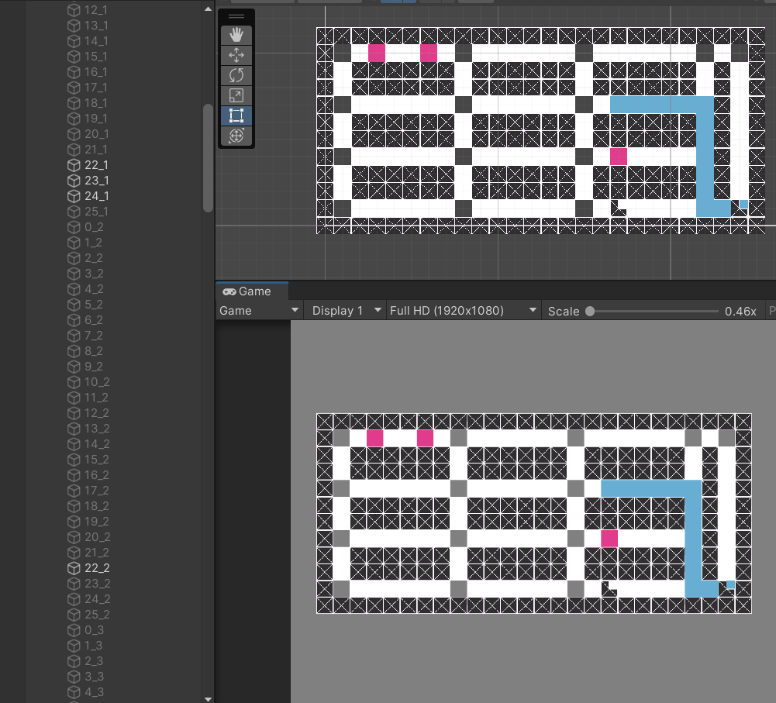

**Hình 3.30:** Pooling trong Unity

Các tương tác của người dùng được xác định thông qua <Action> của nền tảng .Net và PlayerInputSystem. Các tính năng đó sẽ hỗ trợ nhận biết các thao tác chuột người dùng vào vật thể cũng như các phím đang được ấn.

Các hành động này sẽ trả về hoặc gọi các hàm tương tác tương ứng với các đối tượng mà người dùng hướng tới.

### Giao tiếp với firebase

Đây là khối đúng vài trò giao tiếp với FIREBASE, đóng vai trò đọc và ghi thông tin lên firebase.

Khi vừa khởi động ứng dụng, khối này sẽ tải các dữ liệu về map và AGV về thiết bị và hiển thị chúng qua khối UI/EVENT.

Các thông tin của gói hàng chỉ tải về khi có yêu cầu tra cứu thông tin gói hàng.

Thông tin tại ứng dụng luôn được đồng bộ với Firebase. Mọi thay đổi về bản đồ hay các yêu cầu từ thiết bị khác khi gửi lên Firebase sẽ được ứng dụng nhận biết ngay 1 khung hình sau đó.

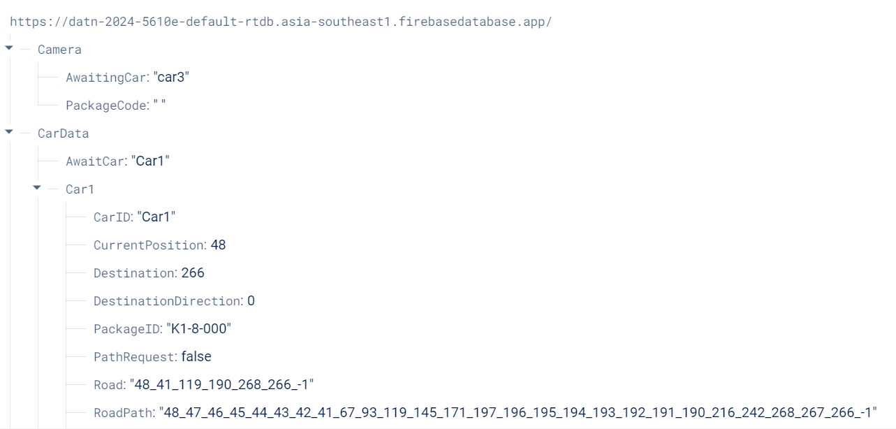

**Hình 3.31:** Database của hệ thống

# 

# Kết quả

Chương này chúng tôi sẽ trình bày kết quả của thiết kế phần mềm và phần cứng. Cụ thể hơn, chúng tôi sẽ hiển thị kết quả của quá trình quét mã QR truy xuất thông tin từ mã được hiển thị qua giao diện hệ thống quản lý. Về phần thiết kế phần cứng, chúng tôi sẽ trình bày kết quả của xe AGV khi vận chuyển kiện hàng đến vị trí xác định.

## THực hiện phần cứng

Hình 4.1 mô tả mô hình triển khai hệ thống phân loại và vận chuyển hàng hóa.

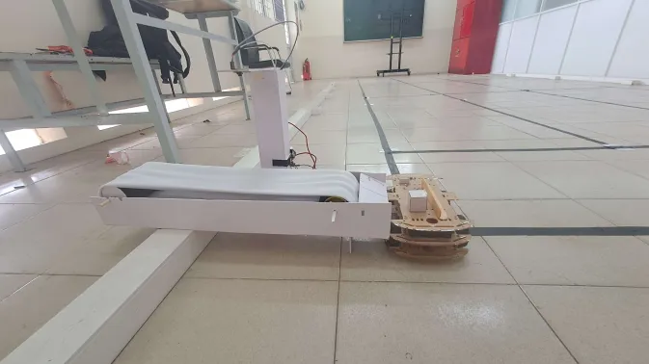

**Hình 4.1:** Mô hình triển khai hệ thống phân loại và vận chuyển hàng hóa.

Hệ thống bao gồm ba thành phần chính: máy tính mà hình hiển thị hệ thống quản lý, một ESP32 cam sẽ được gắn trên hệ thống để thực hiện quét mã QR và phân loại gói hàng trên băng chuyền và một xe AGV.

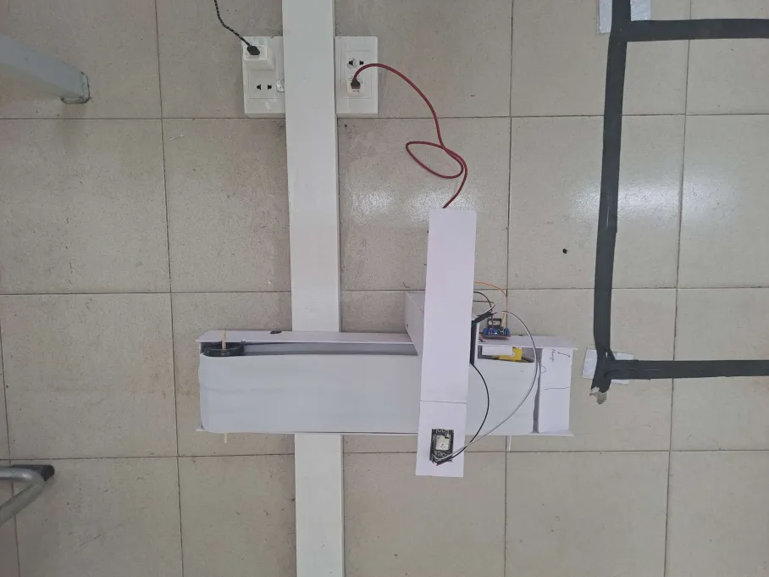

**Hình 4.2:** Mặt trên mô hình hệ thống phân loại

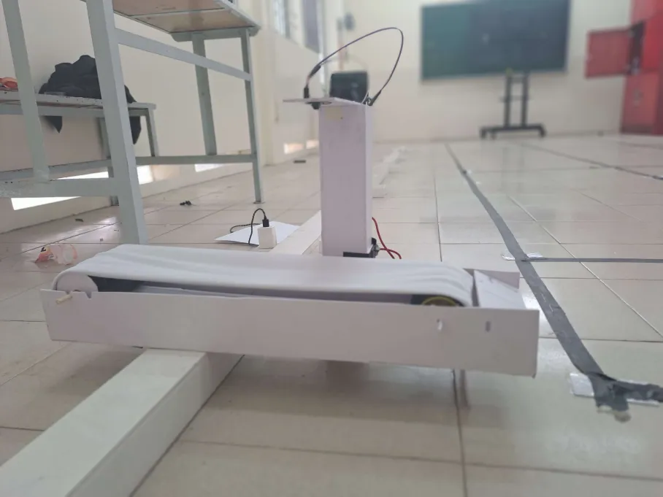

**Hình 4.3:** Mặt bên mô hình hệ thống phân loại

Một hệ thống xe dựa trên mô hình AGV. Nhiệm vụ chính của xe là vận chuyển các mặt hàng đến đúng vị trí sau khi nhận được tín hiệu điều khiển từ hệ thống. Xe sẽ có ba tầng: tầng đầu tiên sẽ chứa cảm biến, động cơ, mạch điều khiển động cơ và đầu đọc RFID; tầng thứ hai sẽ chứa khối xử lý trung tâm và nguồn hệ thống; tầng thứ ba sẽ bao gồm một thùng chứa hàng hóa để người điều khiển chuyển vào máy phân loại. Xe sẽ sử dụng pin lithium để có thể hoạt động trong nhiều giờ.

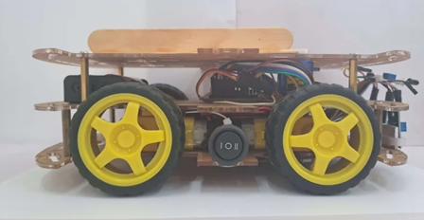

**Hình 4.4:** Mặt bên mô hình xe AGV

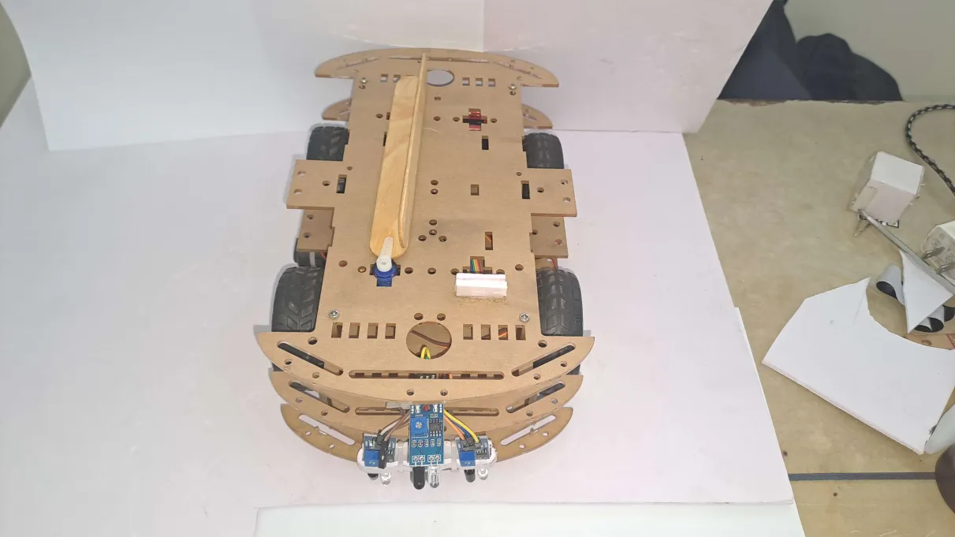

**Hình 4.5:** Mô hình xe AGV

Băng dính đen được áp dụng trên hệ thống đường đi của xe để cảm biến nhận dạng line có thể nhận biết và điều chỉnh xe đi đúng tuyến đường. Trên hành trình, có các điểm giao hàng, các điểm tọa độ giao điểm và điểm bắt đầu. Tại mỗi vị trí này, một thẻ RFID xác định vị trí các giao điểm và vị trí phân loại cụ thể.

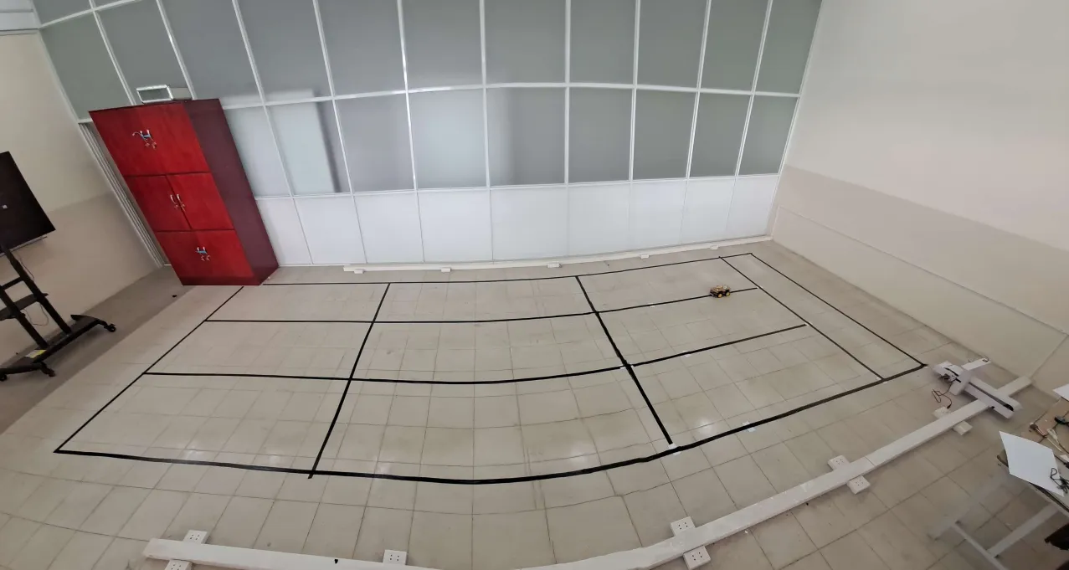

**Hình 4.6:** Cấu trúc đường đi

Hàng hóa bao gồm các thùng chứa nhỏ, hình vuông, rỗng với mã vạch QR để phân loại và vận chuyển bằng hệ thống.

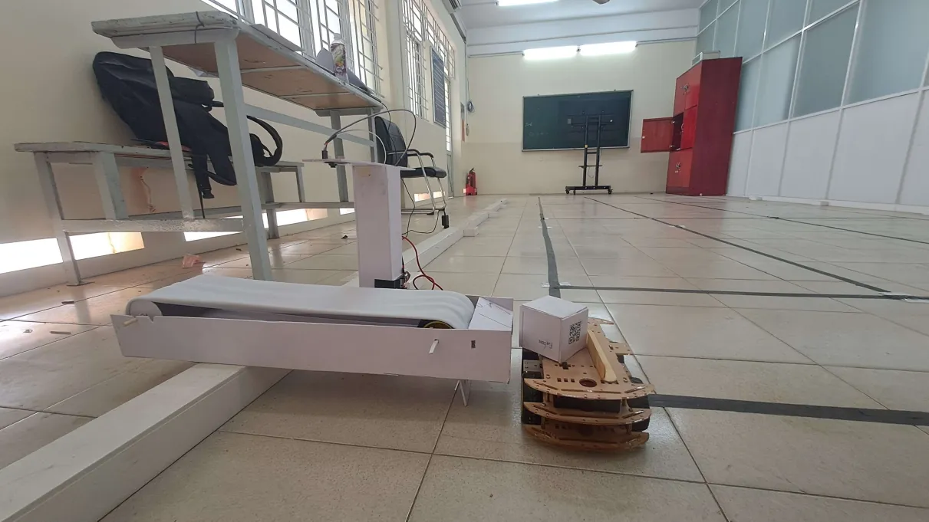

**Hình 4.7:** Hình dạng khối hàng hoá

## Hệ thống phần mềm quản lý

Hệ thống quản lý cập nhật thông tin của gói hàng, và tìm đường di chuyển cho xe dựa trên thông tin này, được hiển thị trên giao diện hệ thống quản lý.

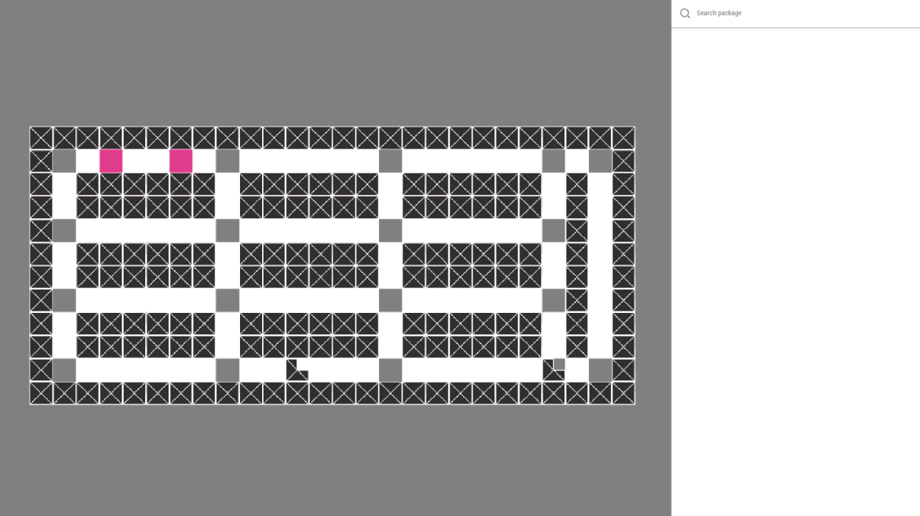

**Hình 4.8:** Giao diện hệ thống quản lý

## Hoạt động của hệ thống

Khi cần phân loại, vận chuyển hàng trong quá trình hoạt động hàng hóa được đặt trên băng chuyền để hệ thống phân loại có thể tiến hành quét QR để lấy thông tin phân loại. Hình dưới đây mô phỏng hoạt động của quá trình.

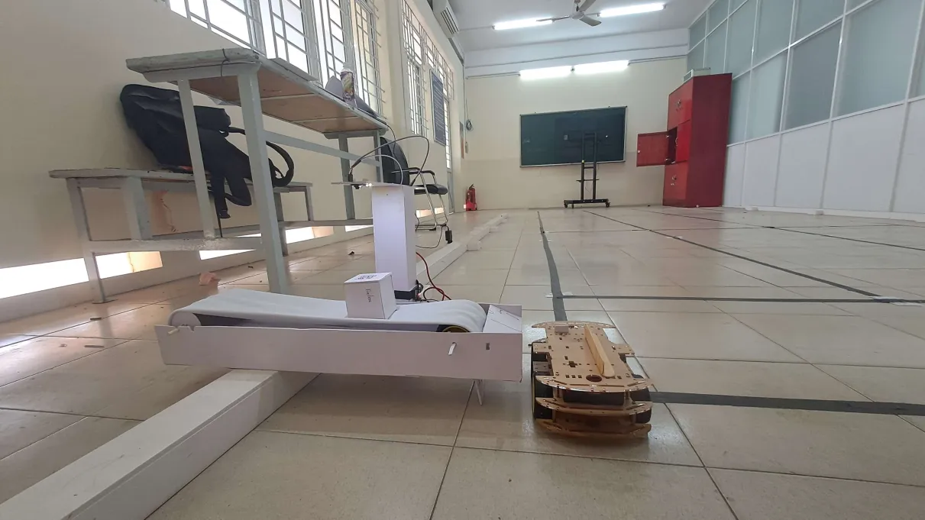

**Hình 4.9:** Hệ thống quét mã và tải hàng lên xe.

Sau khi xác định vị trí hàng hóa, hệ thống quản lý gửi tín hiệu điều khiển hệ thống AGV thông qua firebase để thực hiện vận chuyển hàng hóa.

Khi gặp vật cản trên đường di chuyển, xe xoay lại để tránh vật cản và gửi yêu cầu lên hệ thống quản lý và chờ nhận đường đi mới cho xe. Sau khi nhận đường đi xe tiếp tục di chuyển đến điểm phân loại

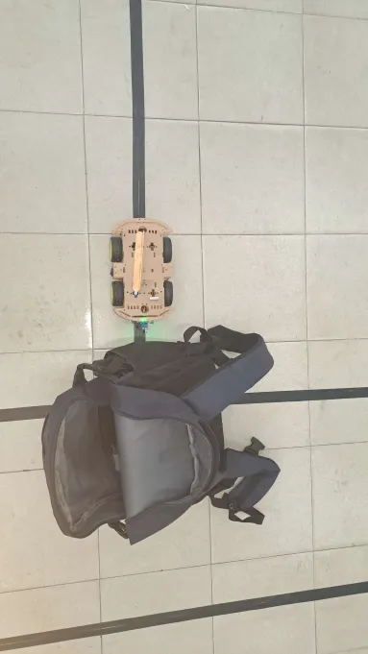

**Hình 4.10:** Xe gặp vật cản trên đường di chuyển

Hệ thống AGV sau đó vận chuyển hàng đến vị trí tương ứng và đẩy hàng vào kho.

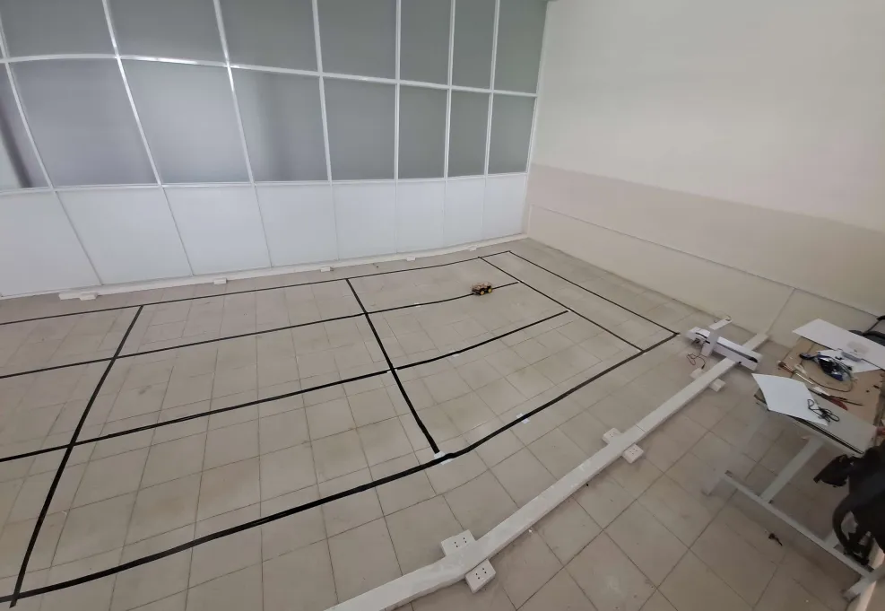

**Hình 4.11:** Xe AGV tại địa điểm lưu hàng phân loại

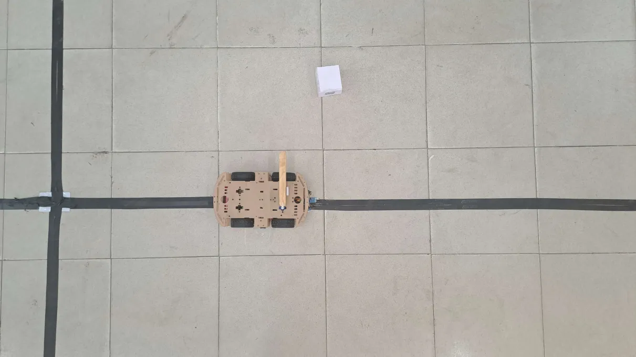

**Hình 4.12:** Servo hoạt động đẩy gói hàng vào vị trí phân loại

Khi hàng hoá đã được vận chuyển vào vị trí phân loại. Xe sau đó quay về vị trí xuất phát và chờ lệnh điều khiển tiếp theo.

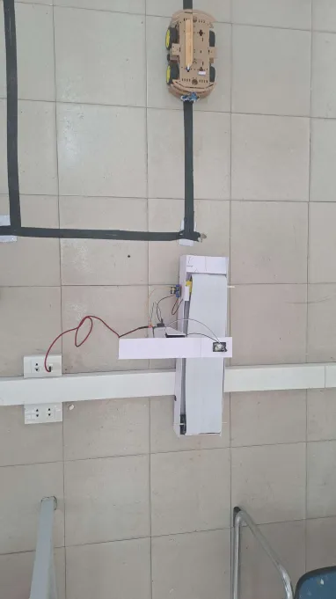

**Hình 4.13:** Xe AGV quay lại vị trí lấy hàng phân loại

Hệ thống quản lý cập nhật thông tin của gói hàng, và tìm đường di chuyển cho xe dựa trên thông tin này, được hiển thị trên giao diện hệ thống quản lý.

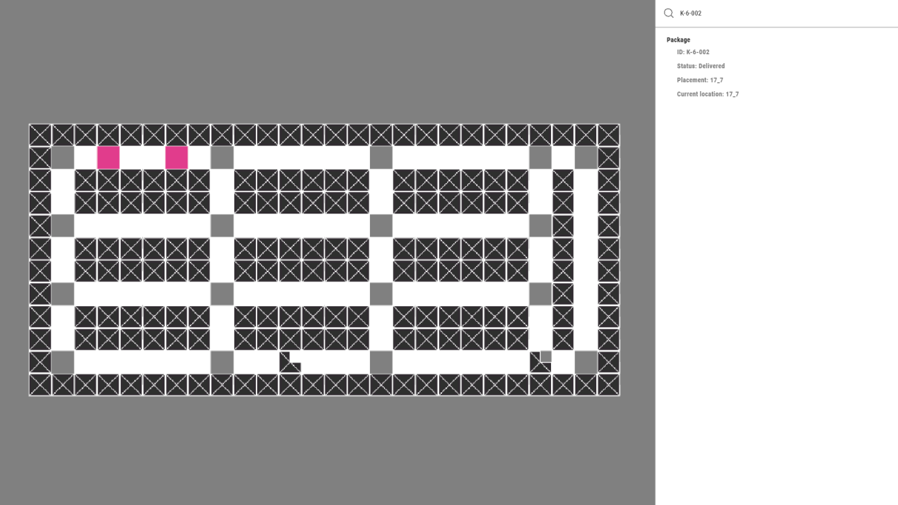

**Hình 4.14:** Hiển thị thông tin gói hàng trên hệ thống quản lý

**

**Hình 4.15:** Tìm đường di chuyển cho AGV

## Đánh giá và so sánh

### Khối AGV

* Khả năng di chuyển

Xe di chuyển linh hoạt, tự động tuy nhiên vẫn gặp vấn đề di chuyển khi xe không nhận dạng được line ở các góc vuông giao điểm.

**Bảng 4.1:** Đánh giá khả năng di chuyển AGV

|  |  |  |
| --- | --- | --- |
| Số lần chuyển hướng | Tỷ lệ di chuyển thành công (%) | Tỷ lệ di chuyển thất bại (%) |
| 2 | 96% | 4% |
| 4 | 93% | 7% |
| 6 | 89% | 11% |
| 8 | 85% | 15% |
| Trung bình | 90.75% | 9.25% |

* Tỷ lệ di chuyển thành công giảm dần theo số số lần chuyển hướng.
* Nguyên nhân chính dẫn đến thất bại trong di chuyển là do xe không nhận dạng được line, mất kết nối với hệ thống điều khiển, va chạm với chướng ngại vật.
* Độ trễ phản hồi

Trong những trường hợp khác nhau, độ trễ phản hồi của xe có sự khác biệt

**Bảng 4.2:** Bảng so sánh độ trễ của xe

|  |  |  |
| --- | --- | --- |
| Môi trường và  điều kiện kết nối internet | Khoảng cách  từ xe đến điểm phát sóng | Độ trễ |
| Khu vực thoáng, ít các thiết bị nhiễu xung quanh. | <10m | 50ms < |
| 10m | 80ms < |
| 25m | 100ms< |
| Khu vực có các thiết bị gây nhiễu xung quanh | <10m | 200ms< |
| 10m | 500ms< |
| 25m | 1s< |

Độ trễ của xe được tính từ lúc app quản lý gửi thông tin đường đến Firebase đến thời điểm xe xác nhận đã có đường đi và xóa yêu cầu tìm đường.

### Khối tải hàng

Tỷ lệ quét mã thành công của ESP32-CAM thay đổi tùy thuộc vào các yếu tố như chế độ quay, khoảng cách, ánh sáng, góc máy, góc của mã QR. Cụ thể:

Chế độ quay 12.5 fps – 720p

**Bảng 4.3:** Đánh giá tỷ lệ quét mã chế độ quay 12.5 fps – 720p

|  |  |  |  |  |
| --- | --- | --- | --- | --- |
| Ánh sáng | Khoảng cách | Góc mã QR | Tỷ thành công | Thời gian quét mã |
| Có Flash | 15cm | Mặc định | 28% | 497ms |
| Có Flash | 15cm | Lật ngược | 24% | 547ms |
| Có Flash | 15cm | Nghiêng 30-60 ° | 13% | 857ms |
| Không Flash | 15cm | Mặc định | 18% | 663ms |
| Không Flash | 15cm | Lật ngược | 11% | 958ms |
| Không Flash | 15cm | Nghiêng 30-60 ° | 3% | >3s |
| Có Flash | 30cm | Mặc định | 15% | 756ms |
| Có Flash | 30cm | Lật ngược | 12% | 899ms |
| Có Flash | 30cm | Nghiêng 30-60 ° | x | x |
| Không Flash | 30cm | Mặc định | 8% | 1442ms |
| Không Flash | 30cm | Lật ngược | 6% | >2s |
| Không Flash | 30cm | Nghiêng 30-60 ° | x | x |

Chế độ quay 24 fps – 480p

**Bảng 4.4:** Đánh giá tỷ lệ quét mã chế độ quay 24 fps - 480p

|  |  |  |  |  |
| --- | --- | --- | --- | --- |
| Ánh sáng | Khoảng cách | Góc mã QR | Tỷ thành công | Thời gian quét mã |
| Có Flash | 15cm | Mặc định | 12% | 647ms |
| Có Flash | 15cm | Lật ngược | 10% | 716ms |
| Có Flash | 15cm | Nghiêng 30-60 ° | 5% | 1033ms |
| Không Flash | 15cm | Mặc định | 7% | 896ms |
| Không Flash | 15cm | Lật ngược | 3% | >3s |
| Không Flash | 15cm | Nghiêng 30-60 ° | x | x |
| Có Flash | 30cm | Mặc định | 10% | 616ms |
| Có Flash | 30cm | Lật ngược | 8% | 721ms |
| Có Flash | 30cm | Nghiêng 30-60 ° | x | x |
| Không Flash | 30cm | Mặc định | 6% | 896ms |
| Không Flash | 30cm | Lật ngược | x | x |
| Không Flash | 30cm | Nghiêng 30-60 ° | x | x |

Thời gian quét mã thành công được tính từ lúc gói hàng được băng chuyền chuyển tới trước camera đến lúc truyền Firebase và app quản lý nhận được thông tin gói hàng.

Tỷ lệ quét thành công được tính bằng số lượng khung hình trả về giá trị của mã QR sau khi quét trên tổng số khung hình mà hệ thống nhận biết được có mã QR trong khung hình.

Từ bảng 4.3 và bảng 4.4, ở mọi điều khiện khả năng quét mã và thời gian quét mã ở chế độ qua 12.5fps – 720p đều vượt trội hơn so với chế độ 24 fps – 480p. Nhưng lúc thử nghiệm nhóm phát hiện chế độ 12.5fps – 720p sử dụng rất nhiều bộ nhớ khoảng 90KB – 140KB trong quá trình xử lý ảnh. Điều này dẫn đến đôi khi ESP32 bị tràn bộ nhớ và crash. Tỷ lệ xảy ra hiện tượng này là 3/70 lần quét mã.

### App quản lý

Với thuật toán tìm đường A* xác xuất tìm được đường thành công là 95% tương ứng với 169/178 lần tìm đường.

Các trường hợp lỗi khiến cho thuật toán không tìm được đường bao gồm:

* Vị trí điểm đến trùng với điểm không đi được.
* Vị trí hiện tại hoặc vị trí điểm đến trùng nhau.
* Xung đột khi tìm đường cho nhiều xe cùng lúc. Đã xử lý bằng hàng chờ yêu cầu.
* Không tìm thấy đường do tất cả các lối đi bị chặn.

Thời gian để hoàn thành quá trình tìm đường trung bình là 22ms cho lần load các node đầu tiên và 14ms – 17ms cho các lần tiếp theo. CPU sử dụng trong quá trình thử nghiệm là i5-8265U.

### Cơ sở dữ liệu

Với lượng công việc cho 2 xe và 1 app quản lý chạy liên tục trong 8 tiếng, lượng data tải xuống từ Firebase đến các thiết bị khoảng 16-17MB. Lượng data này chạm ngưỡng 5% giới hạn data có thể tải xuống (360MB) trong 1 ngày phiên bản miễn phí của Firebase. [10]

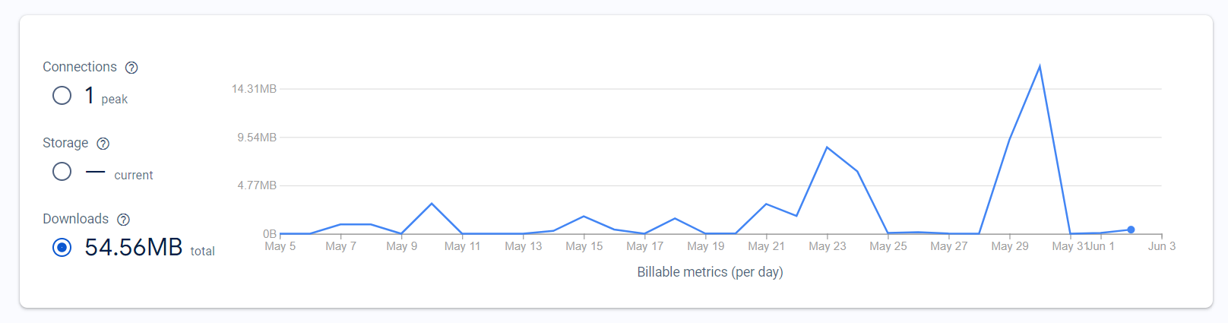

**Hình 4.16:** Lượng data tải xuống từ Firebase

# 

# Kết luận và hướng phát triển

Chương này sẽ kết luận tổng kết các vấn đề đã giải quyết được của đề tài, đồng thời đề ra các hướng phát triển hoàn thiện hơn cho đề tài.

## Kết luận

Nhóm đã trình bày một phương pháp phân loại và vận chuyển hàng hóa dựa trên nghiên cứu trước đây. Hệ thống này đã đạt được các mục tiêu do nhóm đặt ra. Các mục tiêu ban đầu như sau:

* Phát triển một hệ thống sử dụng camera để nhận thông tin của hàng hóa thông qua mã QR và phân loại theo khu vực, địa chỉ giao hàng.
* Xây dụng một hệ thống xe AGV điều khiển bởi phần mềm quản lý vận chuyển hàng hóa đến các vị trí phân loại, tránh các vật cản trên đường di chuyển và cập nhập vị trí của vật cản.
* Phần mềm sẽ quản lý thông tin, hàng hóa ở các vị trí lưu trữ. Trạng thái của các robot đang hoạt động trong kho. Đánh giá thực trạng của bản đồ để tìm đường di chuyển tốt nhất cho từng xe.
* Ưu điểm
* Hệ thống phân loại hàng hóa dựa trên QR có độ trễ thấp, khoảng từ 500ms đến 800ms trong điều kiện lý tưởng.
* Hệ thống AGV có khả năng tự hành với độ chính xác cao, khoảng từ 96% đến 85% cho các trường hợp cần từ 2 đến 8 lần rẽ để tới đích.
* Phần mềm quản lý, xử lý tìm đường đi nhanh chóng, dưới 18ms cho 1 lần tìm đường tương ứng với lướng thời gian nhỏ hơn 1 frame cho chế độ 60 FPS.
* Cung cấp thông tin chính xác về vị trí của xe, trạng thái kho hàng trong thời gian thực.
* Nhược điểm
* Hệ thống quét mã hoạt động không hiệu quả trong môi trường ánh sáng yếu, cần trên 800ms để quét thành công hoặc không quét được mã.
* Hệ thống quét mã hoạt động không hiệu quả khi mã được đặt nghiêng từ 30-60°, cần trên 850ms để quét thành công hoặc không quét được mã.
* Không quản lý được thời lượng pin của xe.
* Không có phương án sạc tự động cho xe mà phải cần người cắm sạc hoặc thay pin
* Không thể kiểm tra xe đang online hay offline,
* Xe chỉ có thể cập nhật một số vị trí cố định thông qua thẻ
* Không hỗ trợ các loại mã vạch khác như 128.

Cần cải thiện khả năng nhận dạng line, kết nối hệ thống, tránh va chạm chướng ngại vật và nâng cao độ tin cậy của phần mềm để nâng cao tỷ lệ di chuyển thành công của xe tự hành.

## Hướng phát triển

Dựa trên kết quả đạt được khi triển khai dự án này, nhóm hy vọng sẽ phát triển và nâng cấp dự án trong tương lai để có thể áp dụng việc phân loại hàng hóa trong kho bãi hay trung tâm phân phối.

Nhóm sẽ tìm hiểu thêm về thiết kế phần cứng và cơ khí để xây dựng một hệ thống có thể được áp dụng trong thực tế.

Nghiên cứu và tích hợp các mô hình trí tuệ nhân tạo và máy học để cải thiện khả năng nhận dạng và dự đoán, tăng cường khả năng quản lý và đáp ứng linh hoạt hơn đối với biến động trong môi trường làm việc.

Tạo ra một giao diện người dùng thân thiện và ứng dụng di động để giúp người quản lý theo dõi và kiểm soát hệ thống một cách thuận tiện, từ việc phân loại đến giám sát thời gian thực của các xe AGV.

Phát triển và tối ưu hóa hệ thống để mở rộng ứng dụng cho nhiều ngành công nghiệp khác nhau như logistics, sản xuất, và bán lẻ. Điều này sẽ tăng tính linh hoạt và ứng dụng rộng rãi của hệ thống.

Tìm kiếm cách tối ưu hóa cơ sở hạ tầng mạng và kết nối để đảm bảo truyền thông hiệu quả và liên tục giữa các thành phần, đặc biệt là giữa hệ thống quản lý và các xe AGV.

# Tài liệu tham khảo

|  |  |
| --- | --- |
| [1] | Trương, V. T., & Vinh, N. C., "Thiết kế, chế tạo xe tự hành (AGV) phục vụ vận chuyển hàng trong nhà kho," 2024. |
| [2] | V. T. Hằng, “Hệ thống phân loại bưu phẩm tự động dựa trên công nghệ AI,” *Trường Đại học Công nghệ thông tin và Truyền thông – ĐH Thái Nguyên,* 2022. |
| [3] | "Xe tự hành là gì?," 21 5 2021. [Online]. Available: https://trvtech.vn/xe-tu-hanh-la-gi/. |
| [4] | "AGV dẫn hướng bằng camera 3D," [Online]. Available: https://thegioiagv.com/agv-dan-huong-bang-camera-3d/. |
| [5] | Abhijit Pathak, "Line Follower Robot for Industrial Manufacturing Process," *International Journal of Engineering Inventions,* vol. 6, no. 10, pp. 10-17, October. 2017. |
| [6] | "FIrebase," [Online]. Available: https://firebase.google.com/. |
| [7] | "QR Code® (2D Barcode)," TEC-IT Datenverarbeitung GmbH, Austria, [Online]. Available: https://www.tec-it.com/  en/support/knowbase/symbologies/qrcode/Default.aspx. [Accessed 11 2023]. |
| [8] | P. d. Byl, "The A* Pathfinding Algorithm," [Online]. Available: https://learn.unity.com/tutorial/a-for-pathfinding-1#. |
| [9] | U. Technologies, "Introduction to Object Pooling," [Online]. Available: https://learn.unity.com/tutorial/introduction-to-object-pooling. |
| [10] | "Firebase service - Pricing," [Online]. Available: https://firebase.google.com/pricing. |
| [11] | Trần Q. Cường Trần T. Phong, "Điều khiển robot dò đường sử dụng bộ điều khiển PID kết hợp phương pháp PWM," *Bulletin of Science & Technology, Tien Giang University,* Vols. No. 3, ISSN 1859-4530, p. 4, Nov. 2012. |
| [12] | H. Tâm, "Rostek: Giải pháp chuyển đổi số toàn diện cho doanh nghiệp sản xuất," TẠP CHÍ ĐIỆN TỬ THÔNG TIN VÀ TRUYỀN THÔNG, 23 10 2021. [Online]. Available: https://ictvietnam.vn/rostek-giai-phap-chuyen-doi-so-toan-dien-cho-doanh-nghiep-san-xuat-24203.html. [Accessed 11 2023]. |